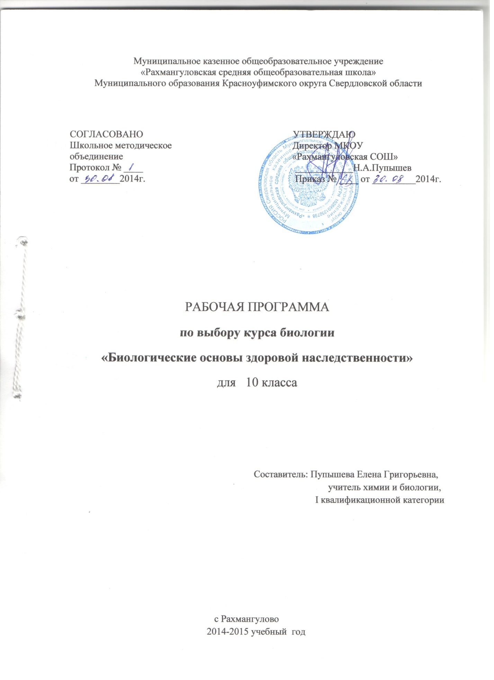

Нормативно-правовая база рабочей программы курса по выбору:
Федеральный уровень
- Федеральный закон от 29 декабря 2012г. № 273-ФЗ «Об образовании в Российской
Федерации» с изменениями в действующей редакции;
- Федеральный базисный учебный план, утвержденный приказом Минобразования
России от 09.03.2004г. №1312 «Об утверждении федерального базисного учебного плана и примерных учебных планов для образовательных учреждений РФ, реализующих программы общего образования» (со всеми последующими изменения);
- СанПин 2.4.2. № 2821-10 «Санитарно-эпидемиологические требования к условиям и
организации обучения в общеобразовательных учреждениях» (зарегистрировано в Минюсте России 03.03.2011г., рег. № 19993);
- Федеральный перечень учебников, рекомендованных Министерством образования и
науки РФ к использованию в образовательном процессе в общеобразовательных учреждениях, утвержденный приказом Министерства образования и науки РФ от 31.03.2014г. № 253;
Региональный уровень
- Закон Свердловской области от 15 июля 2013 года № 78-ОЗ «Об образовании в
Свердловской области».
Школьный уровень
- Устав Муниципального казенного общеобразовательного учреждения «Рахмангуловская средняя общеобразовательная школа», утвержденный приказом начальника Муниципального отдела управления образованием, муниципального образования Красноуфимский округ от 22.08.2014 г. № 406;
- Основная образовательная программа Муниципального казенного общеобразовательного учреждения «Рахмангуловская средняя общеобразовательная школа», утвержденная на заседании педагогического совета школы Протокол № 1 от 30.08.2014 г, приказом директора от 30.08.2014 г. №168;
- Положение о рабочей программе МКОУ «Рахмангуловская средняя общеобразовательная школа», утвержденное приказом от 30.08.2014г. № 168.

Учебная программа курса по общей биологии «Биологические основы здоровой наследственности» предназначена для организации обучения учащихся старших классов, интересующихся биологией и собирающихся поступать на биологические, медицинские, психологические, экологические и другие специальности ВУЗов.
Цель курса – расширить и углубить систему знаний учащихся о структурно-функциональных и генетических основах жизни, их влиянии на размножение и развитие организмов, что необходимо для осознания ценности живого как уникальной и бесценной части биосферы.
В программе рассматриваются наиболее сложные для усвоения вопросы основных разделов курса общей биологии с учетом достижений этой науки, которые не всегда точно и полно изложены в учебниках и вызывают наибольший интерес у учащихся при изучении курса и в то же время трудности при поступлении в ВУЗы.

В биологии сделаны выдающиеся открытия, которые вносят серьезный вклад в решение глобальных проблем человечества. К их числу можно отнести:
• достижения в области клеточной и генной инженерии, позволяющие манипулировать с веществом наследственности, создавать структуры ДНК, которые не возникают в живой природе;
- открытия в области биотехнологии, лежащие в основе создания трансгенных растений и животных;
- расшифровку генома человека, которая позволит диагностировать наиболее распространенные заболевания, создавать технологии по биокоррекции, т,е. исправлять генетические дефекты;
• работы по клонированию организмов, позволяющие воспроизводить генетические копии животных - рекордистов по продуктивности, реставрировать давно погибшие виды животных.
Достижения биологической науки свидетельствуют о том, что она в настоящее время становится лидером в естествознании и занимает ключевые позиции в медицине, здравоохранении, гигиене, охране окружающей среды, обеспечении населения продуктами питания, лекарственными препаратами.
Однако практика показала, что в погоне за обеспечением собственного благополучия человек разрушает биологические системы, загрязняет природу, насыщает ее различными загрязнителями, в основном радиацией и химическими веществами, которые обладают свойствами мутагенных факторов. Во всем мире проводятся широкие исследования по выявлению мутагенов – вредных для организма веществ, содержащихся в окружающей среде и вызывающих поражения генетического аппарата живых существ, в конечном итоге приводящих к серьезным поражениям в генетическом материале человека, сопровождающихся наследственными болезнями. Идет массовое изучение их влияния на наследственность. Но сейчас по генетическим параметрам изучено лишь менее 1% веществ, находящихся в биосфере, однако и этот процент составляет тысячи мутагенов, опасных для человека и других живых организмов. Только достаточно глубокие знания молекулярных основ жизни, их роли в образовании клеточных структур, в процессах жизнедеятельности, делении клеток, в формировании и передаче наследственной информации, которые могут получить учащиеся при изучении курса «Общая биология» и дополнительных элективных курсов, помогут выработке ценностных ориентаций по отношению к природе, направленных на сохранение генофонда планеты и будущего человечества. Именно поэтому очень важно, чтобы наука о жизни стала неотъемлемой составной частью мировоззрения каждого человека, а ученик особенно пытливый и талантливый, получил дополнительные знания, которые бы соответствовали современным представлениям о развитии жизни на Земле.
Актуальность курса «Биологические основы здоровой наследственности» в том, что он не только углубляет знания ученика по важнейшим разделам курса общей биологии, а расширяет их, объединяет научные знания об основах жизни с обыденными, в том числе освещаемыми в средствах массовой информации, как бы поднимает личный жизненный опыт ученика на научный, теоретический уровень, усиливая тем самым личностную ориентацию обучения, стимулируя его познавательные интересы, обобщая и систематизируя полученные знания на уровне общих биологических законов, тем самым, помогая определять причинно–следственные связи появления тех или иных негативных изменений в природе, которые могут привести к тяжелейшим, иногда необратимым последствиям, как для самой природы, так и для человека.

Расширить и углубить систему знаний учащихся о структурно-функциональных и генетических основах жизни, их влиянии на размножение и развитие организмов, что необходимо для осознания ценности живого как уникальной и бесценной части биосферы.

Задачи курса:
1. Расширить и углубить знания учащихся о молекулярных основах жизни, их роли в образовании клеточных структур, в процессах жизнедеятельности, делении клеток, в
формировании и передаче наследственных признаков как в норме, так и при развитии патологических процессов; об основных биологических теориях, идеях и принципах, являющихся составной частью выдающихся биологических открытий и современных исследований в биологической науке.
2. Формировать умения устанавливать связь между развитием биологии и социально-этическими, экологическими проблемами человечества; анализировать и использовать биологическую информацию; пользоваться биологической терминологией и символикой.
3. Развивать познавательные интересы, интеллектуальные и творческие способности в процессе изучения проблем современной биологической науки, решения биологических задач, моделирования биологических объектов и процессов.
4. Приобрести опыт поиска материала по заданной теме с использованием разнообразных источников информации.
- Использовать приобретенные знания и умения в повседневной жизни для оценки последствий своей деятельности по отношению к окружающей среде, собственному здоровью; выработки навыков экологической культуры; обоснования и соблюдения мер профилактики заболеваний.
- Дать учащимся возможность проанализировать свой уровень биологических знаний, необходимых для дальнейшего профессионального самоопределения.
- Способствовать развитию коммуникативных умений учащихся, активизации жизненной позиции учащихся.
Программа курса рассчитана на 34 часа, 1 час в неделю в течение учебного года для учащихся 10-х классов.
Логика построения курса соответствует структуре школьной программы согласно стандартам среднего (полного) общего образования по биологии, обязательному минимуму образования и учебнику «Общая биология» под редакцией Сонина, что позволяет легко соотносить и запоминать сложные общебиологические закономерности.
Большое место в ряде разделов отведено изложению общебиологических закономерностей, наиболее трудных для понимания. При этом часть общих вопросов вынесена на лекции, тогда как изучение частных закономерностей должно проводиться на практических и семинарских занятиях в процессе обсуждения. Значительная часть времени уделяется групповой и индивидуальной самостоятельной работе учащихся, основной формой которой является чтение дополнительной литературы, ее анализ, решение задач, а также самоконтроль (поиск ответов на вопросы, возникающие в процессе самостоятельной подготовки, лекционных, практических и семинарских занятий). Акцент сделан на организацию интеллектуальной познавательной деятельности учащихся в процессе проведения занятий. Особенность занятий – их проблемный, дискуссионный характер, включение в их содержание вопросов, которые исследуются в современной науке и широко освещаются в СМИ и Интернет сети (проблемы клонирования, получения трансгенных продуктов, профилактика СПИДа, влияние неблагоприятных факторов, как внешних, так и внутренних, включая вредные привычки (наркотики, алкоголь, табак, стрессы, нарушенный психо-эмоциональный фон) на здоровье и др.).
Вместе с тем данный курс способствует созданию положительной мотивации обучения. Эти положительные мотивы деятельности учащихся вызваны тем, что ребята понимают специальные научные тексты, и овладение ими многими воспринимается как настоящее дело (подготовкой к тому, что есть в жизни) – появляется желание участвовать в этой жизни, быть полезным людям.
Выполнение лабораторных работ в каждом разделе курса, работы по моделированию способствуют формированию умений и навыков практической деятельности. Усилению практической направленности курса призваны служить запланированные программой демонстрации таблиц, объектов, учебных фильмов и использование электронных учебников.

Ожидаемые результаты:
- Приобретение учащимися опыта применения знаний о клетке, размножении, онтогенезе, закономерностях наследования для обоснования оценки последствий деятельности человека на природу и будущее человечества.
- Возможность обоснования учащимися с позиций современной генетики вреда курения, употребления алкоголя и наркотических веществ, их влияния на наследственность человека.
- Использование биологических знаний для доказательства единства живой природы, всеобщности связей в природе, способность применять усвоенные знания в известной (привычной) ситуации, а также переносить их в новые условия.
- Умение самостоятельно работать со всеми видами учебной, справочной, научно-популярной литературы и другими источниками информации.
- Готовность к сдаче ЕГЭ и поступлению в учебные заведения.
Формы подведения итогов работы курса:
1.Отслеживание результатов ЕГЭ по биологии.
2.Отслеживание количества учащихся, продолживших образование в учебных заведениях естественно-научного и медико-биологического профилей.

УЧЕБНЫЙ ПЛАН
Биологические основы здоровой наследственности

Цель: Расширить и углубить систему знаний учащихся о структурно-функциональных и генетических основах жизни, их влиянии на размножение и развитие организмов, что необходимо для осознания ценности живого как уникальной и бесценной части биосферы.

Категория слушателей: учащиеся 10-х классов
Срок обучения: 34 часа
Режим занятий: один час в неделю с сентября

№ | Название разделов программы | Всего часов | В том числе |  |  | Формы контроля
 |  |  | Теоретич. | Практич.
1. | Клетка – основная форма организации живой материи | 5 | 2 |  | 3 | Защита исследова  тельских работ. Тестирование
2. | Потоки вещества, энергии и информации в клетке | 5 | 2 |  | 3 | Тестирование
3. | Размножение, рост и индивидуальное развитие организмов | 6 | 3 |  | 3 | Индивидуальные задания
4. | Наследственность, непрерывность жизни и среда | 2 | 1 |  | 1 | Моделирование генетических моделей
5. | Закономерности передачи наследственной информации | 6 | 1 |  | 5 | Решение задач Тестирование
6. | Нормальная и патологическая наследственность человека | 5 | 2 |  | 3 | Защита исследова  тельских работ
7. | Генетическая инженерия и биотехнология | 5 | 1 |  | 4 | Итоговая конференция
 | ИТОГО: | 34 часа | 12 |  | 22

УЧЕБНО -ТЕМАТИЧЕСКИЙ ПЛАН

Биологические основы здоровой наследственности

Цель: Расширить и углубить систему знаний учащихся о структурно-функциональных и генетических основах жизни, их влиянии на размножение и развитие организмов, что необходимо для осознания ценности живого как уникальной и бесценной части биосферы.

Категория слушателей: учащиеся 10-х классов
Срок обучения: 34 часа
Режим занятий: один час в неделю с сентября

№  п/п | Наименование разделов и тем | Всего часов |  | В том числе |  |  | Формы контроля
 |  |  |  | Лек  ции | Семи  нары | Прак  тичес  кие  заня  тия
1. | Клетка – основная форма организации живой материи. |  | 5 | 2 | 1 | 2
1.1. | Клетка – элементарная единица живого. Методы исследования клеток. |  | 1 | 1
1.2. | Прокариотическая и эукариотическая клетки. Основные различия между прокариотами и эукариотами. |  | 1 |  |  | 1
1.3. | История создания и современные представления клеточной теории. |  | 1 |  | 1 |  | Защита исследова  тельских работ
1.4. | Строение и функции важнейших компонентов и органоидов клетки. |  | 1 | 1
1.5. | Морфология хромосом. Кариотип. |  | 1 |  |  | 1 | Тестирование
2. | Потоки вещества, энергии и информации в клетке. |  | 5 | 2 | 3
2.1. | Метаболизм (обмен веществ и энергии). Пластический обмен (ассимиляция, анаболизм). Энергетический обмен (диссимиляция, катаболизм). |  | 1 | 1

2.2. | Строение и функции нуклеиновых кислот. Сравнительная характеристика ДНК и РНК. | 1 |  | 1
2.3. | Матричные процессы в клетке. | 1 | 1
2.4. | Генетический код. Свойства генетического кода. | 1 |  | 1
2.5. | Основные этапы биосинтеза белка в клетке. | 1 |  | 1 |  | Тестирование
3. | Размножение, рост и индивидуальное развитие организмов | 6 | 3 | 3
3.1. | Оплодотворение. Чередование поколений. Половой деморфизм. Гермафродитизм. | 1 | 1
3.2. | Онтогенез. Его типы и периодизация. Онтогенез растений. | 1 |  | 1 |  | Индивидуальные задания
3.3. | Клеточный и митотический циклы. Амитоз. | 1 |  | 1
3.4. | Мейоз. Его особенности и значение. | 1 |  | 1
3.5. | Размножение. Его формы и значение. | 1 | 1
3.6. | Гаметогенез. Сперматогенез и овогенез. Их отличия. | 1 | 1
4. | Наследственность, непрерывность жизни и среда | 2 | 1 |  | 1
4.1. | Наследственность и непрерывность жизни. Наследственность, изменчивость и среда. | 1 | 1
4.2. | Методы, генетические модели и уровни изучения наследственности. | 1 |  |  | 1 | Моделирова  ние генетических моделей
5. | Закономерности передачи наследственной информации | 6 | 1 | 1 | 4
5.1. | Закономерности наследования Г. Менделя. Взаимодействие генов. | 2 |  |  | 2 | Решение задач
5.2. | Генетика пола. Явление сцепленного наследования Т. Моргана. | 2 |  |  | 2 | Решение задач
5.3. | Мутации. Типы мутаций по изменению генотипа. | 2 | 1 | 1 |  | Тестирование
6. | Нормальная и патологическая наследственность человека | 5 | 2 | 2 | 1
6.1. | Методы изучения наследственности человека. | 1 | 1
6.2. | Нормальная наследственность. Наследственность и поведение. | 1 | 1

6.3. | Патологическая наследственность. | 2 |  | 1 |  | 1
6.4. | Генетические принципы диагностики, лечения и профилактики наследственных болезней. | 1 |  | 1 |  |  |  | Защита исследова  тельских работ
7. | Биология, генетическая инженерия и биотехнология | 5 | 1 |  | 4
7.1. | Генная инженерия. | 1 | 1
7.2. | Клеточная инженерия. | 1 |  |  | 1 |  |  | Индивидуальные задания
7.3. | Производство пищи, источников энергии и новых материалов. | 1 |  |  | 1 |  |  | Индивидуальные задания
7.4. | Генетическая инженерия и медицина. Экологические проблемы генетической инженерии. | 1 |  |  | 1 |  |  | Индивидуальные задания
7.5. | Этические проблемы биологии. | 1 |  |  | 1 |  |  | Итоговая конференция
 | ИТОГО: | 34 | 12 |  | 14 |  | 8

СОДЕРЖАНИЕ КУРСА
Раздел 1. Клетка – основная форма организации живой материи (5 ч.).
Клетка – элементарная единица живого. Методы исследования клеток. Прокариотическая и эукариотическая клетки. Основные различия между прокариотами и эукариотами. История создания и современные представления клеточной теории. Исследования ученых Р. Гука, М. Мальпиги, Н. Грю, А. Ливенгука, Ф.Фонтана, Я. Пуркинье, Р.Броуна, М. Шлейдена, Т.Шванна, К.Бэра, Р.Вирхова и их вклад в развитие клеточной теории. Строение и функции важнейших компонентов и органоидов клетки. Морфология хромосом. Кариотип. Идиограмма. Денверская и Парижская классификации хромосом.
Лабораторная работа. Сравнение растительных и животных клеток различных организмов.

Раздел 2. Потоки вещества, энергии и информации в клетке (5 ч.).
Метаболизм (обмен веществ и энергии). Пластический обмен (ассимиляция, анаболизм). Энергетический обмен (диссимиляция, катаболизм). Строение и функции нуклеиновых кислот. Сравнительная характеристика ДНК и РНК. Исследования Дж.Уотсона и Ф. Крика. Матричные процессы в клетке. Репликация, транскрипция и трансляция. Исследования Дальбрука и Стента. Три альтернативных теории репликации ДНК. «Центральная догма молекулярной биологии». Генетический код. Свойства генетического кода. Строение гена. Организация генома клеток. Классификация генов. Структурные, регуляторные гены и гены-модуляторы. Основные этапы биосинтеза белка в клетке. Теория регуляции биосинтеза белка.

Раздел 3. Размножение, рост и индивидуальное развитие организмов (6 ч.). Оплодотворение. Чередование поколений. Половой деморфизм. Гермафродитизм. Онтогенез. Его типы и периодизация. Онтогенез растений. Клеточный и митотический циклы. Амитоз. Мейоз. Его особенности и значение. Размножение. Его формы и значение. Формы бесполого размножения. Множественное деление. Спорообразование. Вегетативное размножение у растений и животных. Партеногенез как особая форма полового размножения. Гаметогенез. Сперматогенез и овогенез. Их отличия.

Раздел 4. Наследственность, непрерывность жизни и среда (2 ч.).
Наследственность и непрерывность жизни. Наследственность, изменчивость и среда. Методы, генетические модели и уровни изучения наследственности. Идентификация генов. Установление генных локусов на хромосомных парах. Установление последовательности генных локусов вдоль хромосомных пар.
Лабораторные работы. Наблюдение за развитием зародыша курицы. Приготовление окрашенных препаратов делящихся клеток корешков лука.

Раздел 5. Закономерности передачи наследственной информации (6 ч.).
Закономерности наследования Г. Менделя. Взаимодействие генов. Множественное действие генов. Взаимодействие аллельных генов. Неполное доминирование и аллелизм. Взаимодействие неаллельных генов. Комплементарное, комбинативное взаимодействие, эпистаз, плейотропия. Генетика пола. Явление сцепленного наследования Т. Моргана. Мутации. Типы мутаций по изменению генотипа. Хромосомные мутации. Делеция, дупликация, инверсия, транслокация, транспозиция. Геномные мутации. Автополиплоидия, аллополиплоидия, анеуполиплоидия. Моносомики и нулисомики. Трисомики.
Лабораторная работа. Сравнение и описание типичных и мутантных форм различных животных и растений.
Раздел 6. Нормальная и патологическая наследственность человека (5 ч.).
Методы изучения наследственности человека. Генеалогический метод (метод родословных). Цитологический метод. Популяционный метод. Близнецовый метод. Перенос генов.

Молекулярно-генетические методы. Моделирование наследственных болезней. Нормальная наследственность. Наследование некоторых признаков человека. Наследование групп крови. Наследственность и поведение. Патологическая наследственность. Наследственная патология, обусловленная мутациями хромосомных генов. Аутосомно-доминантные, аутосомно-рецессивные болезни и болезни, контролируемые генами Х- или У- хромосом. Наследственная патология, обусловленная мутациями хромосом. Болезни с наследственным предрасположением. Генетические принципы диагностики, лечения и профилактики наследственных болезней.
Лабораторная работа. Определение полового хроматина (телец Барра) у человека (на препаратах).

Раздел 7. Биология, генетическая инженерия и биотехнология (5 ч.).
Генная инженерия. Клеточная инженерия. Производство пищи, источников энергии и новых материалов. Генетическая инженерия и медицина. Экологические проблемы генетической инженерии. Этические проблемы биологии.

Курс «Актуальные аспекты биологии» рассчитан на учащихся, которые хотят поступить в ВУЗы естественно – научного и медико – биологического профилей, а также ВУЗы и ССУЗы, где нужны углубленные знания по биологии.
Актуальность данного курса состоит в том, что в сельских школах при переходе на профильное обучение не всегда имеется возможность создания классов естественного – научного и медико – биологического профилей из – за малого количества учащихся., где при сдаче вступительных экзаменов необходимы более глубокие знания по биологии.Поэтому данный курс,
во – первых, помогает исключить пробелы в знаниях, полученных на основной ступени обучения и систематизировать их;
во – вторых, знакомит с дублирующими терминами. Например, такими, как «разнояйцевые» или «дизиготные» и «однояйцевые или монозиготные близнецы», «тотипотентность – способность к регенерации» и другие;
в – третьих, курс расширяет знания и совершенствует навыки, полученные на уроках, например, применение законов Г. Менделя при решении задач по генетике; обеспечивает необходимую биологическую и экологическую грамотность.
Следовательно, данный курс поможет успешной подготовке учащихся к сдаче ЕГЭ. В содержание включены вопросы и понятия, включённые в программы для поступающих в ВУЗы медико – биологического и естественно – научного профилей. Отличительная особенность данного курса в том, что, опираясь на опыт работы, мною взяты именно те темы, которые вызывают у учащихся трудности и недопонимание как при подготовке и сдаче ЕГЭ, так и при поступлении в ВУЗы.
Исходя из того, что 25% учащихся гуманитарного профиля по окончании школы намерены пойти учиться по медико – биологическому или естественно – научному профилю, где при поступлении понадобятся знания по биологии, учитывая, что этим ребятам интересна генетика пола, селекция, а на их изучение отводится всего лишь 5 часов в 10 классе и 3 часа в 11 классе соответственно, считаю необходимым более детальное рассмотрение этого материала на элективном курсе. Основной акцент курса направлен на более глубокое изучение данного материала, а также совершенствование умений решения задач, необходимых при сдаче ЕГЭ и при поступлении в учебные заведения.

Цель курса «Актуальные аспекты биологии»:
- расширить и углубить знания учащихся по отдельным разделам общей биологии до уровня, позволяющего успешно сдать ЕГЭ и поступить в учебные заведения медико – биологического и естественно – научного профилей.

Задачи курса:
- Расширить систему знаний о структурно – функциональных и генетических основах жизни, селекции, экосистемах, биоразнообразии, эволюции, что необходимо для осознания ценности живого как уникальной и бесценной части биосферы;
- Способствовать переводу научных знаний и опыта практической деятельности человека в плоскость усвоения учащимися;
- Рассмотреть практическое значение биологических знаний как научной основы для медицины, сельскохозяйственного производства, лесной и рыбной промышленности, биотехнологии, природоохранной деятельности, современных отраслей производства, в которых используются биологические системы;
- Способствовать овладению умением ориентироваться в биологических терминах, понятиях, законах, взаимосвязях и взаимозависимостях в живой природе;
- Приобрести опыт поиска материала по заданной теме с использованием разнообразных источников информации;
- Получить опыт решения биологических задач повышенного уровня сложности с учётом индивидуальных образовательных запросов учащихся;
- Помочь ученикам оценить свой образовательный потенциал;
- Воспитывать навыки сотрудничества в процессе совместной работы, уважительного отношения к мнению своих товарищей в процессе дискуссии;
- Развивать способность давать морально – этическую оценку фактам и событиям.
Вопросы, рассматриваемые в курсе, выходят за рамки обязательного уровня образования, вместе с тем, они тесно связаны с курсом школьной программы.
Порядок следования тем выбран с учётом их логических связей между собой при изучении курса общей биологии в 10 и 11 классах.
Так, например, для поступления в медицинские ВУЗы в школьном курсе, на мой взгляд, недостаточно материала по теме «Взаимодействие генов». Не приведены понятия: эпистаз, полимерия, комплементарность, супрессор, моногенное наследование, плейотропия.
В теме «Сцепленное наследование» нет понятий кроссинговер, кроссоверные гаметы, сантиморган. Не описаны новые методы построения генетических карт, что требуется знать при сдаче вступительных экзаменов в учебные заведения.
В теме «Хромосомное определение пола. Сцепление с полом» в своей программе я ввожу такие понятия, как: гомогаметный и гетерогаметный пол, гемизиготное состояние генов, тельце Барра.
В теме «Изменчивость» ввожу понятия: анеуплоидия, моносомия, полисомия, репарация, экспрессивность и пенетрантность.
В теме «Генетика человека и её значение для медицины» разъясняются особенности аутосомно – доминантного и аутосомно – рецессивного наследования, рассказываю о популяционном методе и законе Харди – Вайнберга. Ввожу понятия: дизиготные и монозиготные близнецы, пренатальная диагностика и другие.
Как показывает опыт, этот материал очень интересует учащихся.
Генетика тесно связана с селекцией. Селекционеры в своей деятельности опираются на законы генетики.
При изучении темы «Генетика и селекция» в школьном курсе биологии для общеобразовательных классов не рассматривается интереснейший материал о генной и клеточной инженерии, методах клеточной инженерии. Предлагаю учащимся изучение этого материала и даю информацию о новых методах селекции животных – крупномасштабной селекции, гормональной суперовуляции и трансплантации, трансгенных растениях и животных.
Эволюция органического мира - третий раздел после генетики и селекции в элективном курсе, потому – что знания эволюционных преображений строятся на знаниях о наследственности и изменчивости, которые являются поставщиком материала для эволюции.

Третий раздел курса («Происхождение и эволюция человека») является логическим продолжением темы «Эволюция органического мира». Человек - часть природы, её содержимое, её продукт. Цель этого раздела - конкретизировать знания учащихся и дополнить их. В теме «Эволюция органического мира» знакомимся с терминами и понятиями: креационизм, трансформизм, ламаркизм, синтетическая эволюция, микро – и макро эволюция, хромосомный полиморфизм, миграция аллелей в человеческих популяциях, постзиготический механизм, эффект основателя, клинальная изменчивость, аллопатрическое и симпатическое видообразование, арогенез, аллогенез, катагенез и другими.
Весь этот материал делает тему «Эволюция органического мира» понятной и интересной. В теме «Происхождение и эволюция человека» вводятся дублирующие понятия: архантропы, палеоантропы, расы человека – евразийская, азиатско – американская, экваториальная.
В теме «Экология» расширяем круг знаний о пределах выносливости организмов, раскрываем понятия: эврибионтные и стенобионтные виды, эфемеры, гигрофиты, пойкилотермные и гомойотермные организмы. Знакомлю ребят с дублирующими понятиями: нейтрализм, комменсализм, мутуализм.
Завершается курс проверкой знаний по разно уровневым тестам по форме ЕГЭ и анализом достигнутого.
Программа курса реализуется в течение 34 часов.
При изучении данного курса акцент делается не только на приобретение дополнительной суммы знаний, но и на развитие способностей самостоятельно приобретать знания. В ходе изучения курса должно сформироваться биологическое мышление, так необходимое для решения многих биологических и экологических задач.
Занятия разработаны так, чтобы каждый ученик мог реализовать себя в познании, учебной деятельности и опыте совместной, групповой и коллективной работы, опираясь на свои способности, склонности и субъективный опыт. Так как в юношеском возрасте формируется мировоззрение личности, наибольшее значение приобретает учебно – познавательный труд, и поэтому наиболее эффективными становятся технологии, которые реализуют идею индивидуализации и дифференциации обучения.
Занятия строятся с учётом современных образовательных технологий, которые отражаются в активных методах обучения: задания поискового характера, групповом самостоятельном обучении, уровневой дифференциации, проектном и опережающем обучении. Для этого наиболее эффективны такие формы занятий, как лекции, семинары, практические занятия. В конце каждого занятия учащимся выдаётся напечатанная структура следующего занятия и задания поискового характера.
В своей работе использую все имеющиеся в школе технические средства: таблицы, схемы, рисунки, магнитные модели – аппликации, видеоматериалы, видеоучебники, библиотечный фонд.
Ожидаемые результаты:
- сознательное самоопределение ученика относительно профиля дальнейшего обучения или профессиональной деятельности;
- приобретение опыта самостоятельного поиска информации;
- сформировавшееся биологическое мышление;
- готовность к сдаче ЕГЭ и успешное поступление в учебные заведения.

Учебный план
Актуальные аспекты биологии

Цель: - расширить и углубить знания учащихся по отдельным разделам общей биологии до уровня.

Категория слушателей: учащиеся 11 – го класса

Режим занятий: 1 час в неделю с сентября месяца

№ п/п | Наименование разделов программы | Всего часов | В том числе |  | Формы контроля
 |  |  | теоретических. | практических
1. | Генетика | 13 | 7 | 6 | Тестирование, решение задач, аукцион терминов
2. | Селекция | 3 | 2 | 1 | Тестирование, решение задач, аукцион терминов
3. | Эволюция органического мира | 12 | 10 | 2 | Решение задач, тестирование
4. | Происхождение и эволюция человека | 1 | 1
5. | Экология. Организм и среда. | 2 | 1 | 1 | Аукцион терминов
6. | Решение задач в форме ЕГЭ | 3 |  | 3 | Тестовый контроль
 | Итого | 34 | 21 | 13

Учебно - тематический план
Актуальные аспекты биологии

Цель: - расширить и углубить знания учащихся по отдельным разделам общей биологии до уровня.

Категория слушателей: учащиеся 11 го класса.
Срок обучения: 34 часа

Режим занятий: 1 час в неделю с сентября месяца

№ п/п | Наименование разделов и тем | Всего часов | Из них |  |  |  | Формы контроля
 |  |  | Лек-ции | Семи  нары | Практи  ческие занятия | Диаг-  ностика
1. | Генетика | 13 | 3 | 4 | 5 | 1
1.1. | Основные закономерности наследственности. Повторение. | 1 |  | 1
1.2. | Законы наследственности установленные Г. Менделем. Повторение | 1 |  | 1
1.3. | Обобщение по теме «Основные закономерности наследственности» | 1 |  |  | 1
1.4 | Взаимодействие генов. | 4 | 1 | 1 | 1 | 1 | Задачи, тесты
1.5. | Сцепленное наследование, группы сцепления. Вклад Т. Моргана | 1 | 1
1.6. | Хромосомное определение пола. Сцепление с полом | 1 |  |  | 1
1.7. | Изменчивость. | 2 |  | 1 | 1 |  | Решение задач, тестов
1.8. | Генетика человека и её значение для медицины. | 2 | 1 |  | 1 |  | Решение задач, тестиров.
2. | Селекция | 3 | 1 | 1 | 1
2.1. | Использование новейших методов биологии в селекции | 1 | 1
2.2. | Семинар по теме «Новейшие методы биологии в селекции» | 1 |  | 1 |  |  | Проверка терминов
2.3. | Практическое занятие по теме «Использование новейших методов биологии в селекции» | 1 |  |  | 1 |  | Тестиров.  Решение задач
3. | Эволюция органического мира. | 12 | 10 | 1 | 1 |  | Тестиров.
3.1. | Развитие эволюционной теории. | 1 | 1
3.2. | Генетическая изменчивость в природных популяциях. | 1 | 1
3.3. | Принцип популяционного равновесия. Закон Харди- Вайнберга. | 1 | 1
3.4. | Миграции в человеческих популяциях. | 1 | 1 |  |  |  | Проверка терминов
3.5. | Случайные процессы в популяциях. | 1 | 1 |  |  |  | Проверка терминов
3.6. | Концепция вида в биологии. | 1 | 1
3.7. | Многообразие форм отбора. | 1 | 1 |  |  |  | Проверка терминов
3.8. | Симпатрическое и аллопатрическое видообразование. | 1 | 1 |  |  |  | Проверка терминов
3.9. | Роль видообразования в эволюции | 1 | 1
3.10. | Основные направления эволюционного процесса. | 1 | 1 |  |  |  | Проверка терминов
3.11. | Принципы молекулярной эволюции | 1 |  | 1
3.12. | Обобщение по теме «Эволюция органического мира» | 1 |  |  | 1 |  | Решение задач, тестиров.
4. | Происхождение и эволюция человека. | 1 | 1 |  |  |  | Тестовый контроль
5. | Экология. Организм и среда. | 2 | 1 |  | 1 |  | Проверка терминов
6. | Решение задач по материалам и в форме ЕГЭ. | 3 |  |  | 3 |  | Тестирование в форме и по материалам ЕГЭ
 | Итого | 34 | 16 | 6 | 7 | 5

Содержание программы

1. Генетика (13 ч.)
Повторение основных закономерностей наследственности и изменчивости. Моно –, ди- , полигибридное скрещивание.
Законы наследственности, установленные Г. Менделем. Дискретность генетического материала. Взаимодействие генов. Механизм действия комплементарных генов на формирование признака.
Сцепленное наследование. Генетические и цитологические карты. Основные положения хромосомной теории наследственности.
Хромосомное определение пола. Сцепление с полом. Изменчивость. Типы изменчивости.
Генетика человека и её значение для медицины. Методы генетики: генеалогический, популяционный, близнецовый, цитогенетический, биохимический.
Нежелательность родственных браков.
2. Селекция (3 ч.)
Использование новейших методов биологии в селекции. Манипулирование цитогенетическим материалом. Значение этих манипуляций для народного хозяйства и медицины.
Вклад отечественных учёных в развитие селекции. Демонстрация таблиц, гербариев, муляжей.
3.Эволюция органического мира (12 ч.)
Развитие эволюционной теории. Направления и пути эволюционного процесса.
Закон Харди – Вайнберга. Биологический смысл закона. Случайные процессы в популяциях. Эффект основателя. Формы естественного отбора: частотно – зависимый, дизруптивный, разрывающий.
Филетическое, аллопатрическое, симпатрическое видообразование. Роль видообразования в эволюции.
Основные направления эволюции: онтогенез и филогенез. Биогенетический закон. Арогенез, аллогенез, катагенез.
Дивергенция, конвергенция, параллелизм.
Правило необратимости в эволюции. Моно – полифилия.
Принципы молекулярной эволюции. Нейтральная эволюция.
4. Происхождение и эволюция человека. (1 ч.)
Объяснение понятий и установка взаимосвязей между ними: архантропы, палеоантропы, неоантропы.
Расы человека: евразийская, азиатско – американская, экваториальная.
Составление схемы соподчинения вида Homo sapiens. Своеобразие действия факторов антропогенеза в популяциях современного человека.
5. Экология. Организм и среда (3 ч.)
Пределы выносливости: знакомство с дублирующими понятиями.
Биотические факторы: нейтрализм, мутуализм, коменсализм. Облигантные и факультативные организмы.
6. Решение задач по форме ЕГЭ (3 ч.)

Занятие 1
Основные закономерности наследственности. Повторение.

Генетика - наука изучающая наследственность и изменчивость - универсальные свойства живого. Раскрытие понятия наследственность. Отличие наследственности от наследования.
Ген- единица наследственности. Локус - место расположения гена в хромосоме.
Гаплоидность, диплоидность.
Соматические и половые клетки. Гомологичные хромосомы. Аллельные гены, их состояние: доминантность и рецессивность.
Разные аллельные формы гена - результат мутации гена, т.е. структуры полинуклеотидной последовательности ДНК. Множественный аллелизм. Гомозигота, гетерозигота, гемизигота.
Признак - результат проявления гена или свойство организма. Альтернативные признаки. Фенотип. Формирование фенотипа. Генотип. Изменчивость - свойство живых организмов, противоположное наследственности. Неразрывность наследственности и изменчивости. Форма проведения занятия: семинар.
Демонстрация: символы и обозначения, принятые в генетике при записи задач.

Занятие 2
Законы наследственности установленные Г. Менделем. Повторение.
Особенности метода Г. Менделя. Законы Менделя:
Генетическая номенклатура - ее символика. Введение нового понятия - моногенное скрещивание. Цитологические основы наследования альтернативных признаков. Современная трактовка гипотезы «чистоты гамет». Дигибридное скрещивание: его цитологические основы. Полигибридное скрещивание. Двойная гетерозигота -дигетерозигота (Аа Вв).
Дигибридное скрещивание при неполном доминировании. Анализирующее скрещивание. Объяснение термина «дискретность генетического материал». Таблица, иллюстрирующая отношение между числом параллельных генов и числом генотипических и фенотипических классов.

Число пар генов | Гаметы | F2 | число классов
 | Число различных типов | Число возможных комбинаций | Фенотипических при полном доминировании | Генотипических
1 | 2 | 4 | 2 | 3
2 | 4 | 16 | 4 | 9
.. | .. | .. | .. | ..
n | 2n | 4n | 2n | 3n

Проверка терминов и понятий

Занятие № 3
Обобщение по теме: «Основные закономерности наследственности»
Проверка знаний терминологии, понятий, законов. Решение задач на моно -, ди -, полигибридное скрещивание. Работа в группах.

Занятие № 4, № 5
Взаимодействие генов.
Генотип - система взаимодействующих генов. Гены и их продукты: РНК и белок. Белки и их роль в процессах формирования фенотипа организма. Взаимодействие аллельных генов. Полное доминирование, неполное доминирование и независимое проявление ( кодоминирование). Множественный аллелизм. Взаимодействие неаллельных генов: комплементарность, эпистаз, полимерия. Механизм действия комплементарных генов на формирование признака. Эпистатический ( супрессор) и гипостатический гены. Пример доминантного эпистаза (наследования окраски оперения кур), рецессивного эпистаза ( наследования окраски шерсти у домовых мышей). Раскрытие понятия - моногенное наследование и полимерное ( или полигенное ). Пример полимерного действия генов - наследование цвета кожи у человека. Связь полимерии с количественными признаками. Плейотропия. Схемы наследования.

Белый леггорн Белый виандонт
IICC iicc

Гаметы IC ic
IiCc

Гаметы IC Ic iC ic

Заполняем решётку Пеннета

Черная Белая
P aaCC x Aacc

Гаметы аС Ас

Ас Сс
Агути

Гаметы АС Ас аС ас

Занятие № 6- № 7
Проверка знаний по теме «Взаимодействие генов».
Ответьте на вопросы:
1. Каковы молекулярные основы комплементарности?
2. Что означает фраза: «полигенность признака»? Какими примерами можно
проиллюстрировать это явление?
3. С помощью этой схемы: субстрат - А - В - ... - пурпурный пигмент
/ /
фермент фермент
прокомментируйте пример с наследованием окраски душистого горошка при
взаимодействии комплементарных генов.
4. Какую перспективу в медицине и биотехнологии может открыть изучение генов -
супрессоров?
5. Почему изучение явления полимерии особенно важно для понимания наследования
количественных признаков?
6. При скрещивании двух карликовых растений кукурузы получено потомство

нормальной высоты. Во втором поколении от скрещивания растений нормальной
высоты получено 452 растения нормальной высоты и 352 карликовых растения.
Предложите гипотезу, объясняющую эти результаты и напишите схему
скрещивания, введя соответствующие символы.
7. Собаки породы коккер - спаниель с генотипом А - В - имеют черную масть, с
генотипом А - вв - рыжую, с генотипом аа В - - коричневую, с генотипом аавв -
светло-желтую. Черный коккер-спаниель был скрещен со светло-желтым. Родился
светло-желтый щенок. Какое соотношение фенотипов следует ожидать в потомстве
от скрещивания того же черного спаниеля с собакой одинакового с ним генотипа?
8. Задача на неполное доминирование.
Одна из форм цистинурии наследуется как аутосомный рецессивный признак. Но у гетерозиготы наблюдается лишь повышенное содержание цистина в моче, у гомозигот - образование цистиновых камней в почках. Определите возможные формы проявления цистинурии у детей в семье, где один супруг страдал этим заболеванием, а другой имел лишь повышенное содержание цистина в моче. Определите возможные формы проявления цистинурии у детей в семье, где один из супругов страдал почечно-каменной болезнью, а другой был нормален в отношении анализируемого признака.
9. Задача на кодоминирование.
У человека группы крови ( АВО) определяются тремя аллелями одного гена. Родители имеют II и III группы крови. Какие группы крови можно ожидать у их детей?
10. Пигментация кожи человека контролируется несколькими парами несцепленных генов, которые взаимодействуют по типу полимерии. Если пренебречь факторами среды и условно ограничиться лишь двумя парами генов, то наиболее крайние случаи - европеоиды и африканские негры - будут иметь следующие генотипы:
а1а1а2а2, А1А1А2А2, потомки первого поколения от смешанных браков -
А1а1 А2а2. Рассчитайте вероятность рождения белых детей и негров в браке дигетерозиготных мулатов.

Занятие № 8
Сцепленное наследование. Группы сцепления.

Сцепленное наследование. Группы сцепления. Вклад Т. Моргана, А. Стертеванта, К. Бриджеса, Г. Меллера в разработку хромосомной теории наследственности. Сцепленное наследование и кроссинговер. Кроссоверные гаметы. От чего зависит процент кроссинговера. Сантиморган - единица измерения генетического расстояния между генами на хромосоме. Генетические и цитологические карты. Новые методы построения карт – прогресс в молекулярной генетике. Использование генетических карт. Основные положения хромосомной теории наследственности.
Демонстрация: портретов учёных, таблиц «Наследование сцепленных генов и перекрест у дрозофилы», сравнение генетических и цитологических карт X – хромосомы дрозофилы.

Задачи
1. У дрозофилы ген серой окраски тела доминирует над геном черного цвета, ген длинных крыльев - над геном укороченных крыльев. Дигетерозиготных самок скрестили с самцами, имевшими черное тело и укороченные крылья. В потомстве оказалось серых с длинными крыльями особей 1419, черных с укороченными крыльями - 1398, черных с длинными крыльями - 286, серых с укороченными крыльями - 289. соответственно приведенным результатам скрещивания укажите, какое из приведенных ниже утверждений правильно:

а) гены сцеплены: аллели серой окраски тела и укороченных крыльев находятся в одной хромосоме, а аллели черной окраски тела и длинных крыльев - в ее гомологе. Во время мейоза произошел кроссинговер;
б) гены не сцеплены и находятся в разных парах гомологичных хромосом;
в) гены сцеплены: аллели черной окраски тела и укороченных крыльев находятся в одной хромосоме, а аллели серой окраски тела и длинных крыльев - в ее гомологе. Во время мейоза произошел кроссинговер.
2. У дрозофилы ген красных глаз доминирует над геном белых глаз, а ген длинных крыльев - над геном укороченных крыльев. Дигетерозиготных самок скрестили с самцами, имевшими белые глаза и короткие крылья. В потомстве оказалось 511 мух с красными глазами и длинными крыльями, 499 - с красными глазами и укороченными крыльями, 504 - с белыми глазами и длинными крыльями, 509 - с белыми глазами и укороченными крыльями. Укажите правильное утверждение:
а) гены сцеплены: аллели красной окраски глаз и длинных крыльев находятся в одной хромосоме, аллели белой окраски глаз и коротких крыльев - в ее гомологе. Во время мейоза произошел кроссинговер. Расстояние между генами более 50 морганид; б) гены сцеплены: аллели красной окраски глаз и укороченных крыльев находятся в одной хромосоме, аллели белой окраски глаз и длинных крыльев в ее гомологе. Во время мейоза произошел кроссинговер;
в) гены не сцеплены: аллели, определяющие цвет глаз, находятся в одной паре гомологичных хромосом; аллели, отвечающие за длину крыльев, расположенных в другой паре гомологичных хромосом.

Занятие № 9
Хромосомное определение пола. Сцепление с полом.

Гомогаметный и гетерогаметный пол. Примеры гомо - и гетерогаметных полов. Гемизиготное состояние генов. К чему приводит отсутствие Y - хромосомы. Откуда берётся тельце Бара. Решение задач на сцепленное с полом наследование.

Задачи

1. У человека ген гемофилии сцеплен с Х - хромосомой. Девушка, отец которой имел гемофилию, выходит замуж за здорового мужчину. Определите вероятность рождения в этой семье здоровых детей.
2. Кареглазая женщина, имеющая нормальной зрение, отец которой имел голубые глаза и страдал цветовой слепотой ( дальтонизмом ), выходит замуж за голубоглазого мужчину, имеющего нормальное зрение. Какое потомство можно ожидать от этой пары, если известно, что ген карих глаз наследуется как аутосомный доминантный признак, а ген дальтонизма как рецессивный и сцепленный с Х - хромосомой?

Занятие № 10
Изменчивость.

Разнообразие организмов - основа эволюционных изменений. Типы изменчивости. Основные положения мутационной теории Гуго Мари. Мутации: доминантные, рецессивные, вредные и полезные, нейтральные, генеративные и соматические. Отличие анеуплоидии от полиплоидии. Причины их возникновения. Виды анеуплоидии. Моносомия ( 2n - 1 ), трисомия ( 2n + 1 ) и полисомия. Почему некоторые мутации приводят к летальному исходу. Репарация. Ферментные системы - стражи порядка в структуре ДНК. Мутационный процесс - причина неоднородности природных популяций, материал для естественного отбора. Модификационная изменчивость. Н. В. Тимофеев - Ресовский и его понятия - экспрессивность и пенетрантность. Значение модификаций для эволюции.

Занятие № 11
Закрепление знаний на тему «Изменчивость»

Проверьте себя

1. Укажите, какие из перечисленных ниже утверждений, касающихся комбинативной изменчивости, неправильны:
а) новые фенотипы потомков возникают в результате образования у родителей гамет с нередуцированным числом хромосом;
б) новые комбинации генов возникают у потомков вследствие независимого расхождения пар гомологичных хромосом в процессе мейоза при образовании половых клеток у родителей;
в) генетические рекомбинации между гомологичными хромосомами являются результатом кроссинговера; г) причиной возникновения рекомбинантных хромосом является замена или выпадение пар азотистых оснований в молекулах ДНК;
д) новые комбинации генов у потомков возникают при слиянии разных сортов гамет при оплодотворении.
2. Назовите для каждого из типов мутаций - гетероплоидия (1), хромосомные (2), генные (3) полиплоидия (4) - характерные особенности изменения генетической информации:
а) вставка пары азотистых оснований в ДНК;
б) изменение числа гаплоидных наборов;
в) изменение числа хромосом, не кратное гаплоидному набору;
г) изменения положения участков хромосом;
д) изменения последовательности аминокислот;
е) замена пары азотистых оснований в ДНК; ж) выпадение пары азотистых оснований в ДНК.
3. Можно считать, что не все изменения структуры молекул ДНК реализуются фенотипически в следующем поколении в виде мутаций, потому что:
а) измененная ДНК находится в половых клетках и мутация имеет доминантный характер;
б) повреждения ДНК могут устраняться с помощью ферментов;
в) доминантная мутация находится в соматических клетках организма , размножающегося половым путем;
г) рецессивная мутация находится в половых клетках организма в популяции с большой численностью особей;
д) мутация привела к нарушению жизненно важных свойств организма.
4. Из приведенных ниже особенностей изменчивости укажите черты, не характерные для модификаций:
а) изменения не передаются следующему поколению и могут исчезать после прекращения действия вызвавшего их фактора;
б) изменения возникают внезапно, скачкообразно; ненаправленно;
в) возникшие изменения передаются из поколения в поколение;
г) сходные изменения характерны для большинства особей популяции;
д) возникшие изменения в фенотипе, как правило, соответствуют изменения среды.

Тесты:
Модификационная, наследственная и комбинативная изменчивость

Вариант 1

1. Сформулируйте определение модификационной изменчивости.
2. Сформулируйте определение «норма реакции», связав его с предыдущим определением.
3. Смысл утверждений Августа Вейсмана заключается в том, что: а) норма реакции не наследуется.
б) модификации не наследуются.
в) модификации изменяют структуру генов.
4. Из приведенных ниже примеров выберите пример, иллюстрирующий независимое расхождение хромосом в мейозе.
а) от красноцветковых и белоцветковых растений получены красноцветковые растения.
б) при самоопылении желтосемянных растений гороха в потомстве были только такие же растения.
в) при самоопылении гладкосемянных растений гороха были получены растения с гладкими и морщинистыми семенами.
5. Какой из видов изменчивости не наследуется?
а) цитоплазматическая.
б) комбинативная.
в) фенотипическая.
г) мутационная

Вариант 2
1. Под модификационной изменчивостью понимают:
а) генотипическую стабильность особей.
б) изменения генотипа под влиянием среды.
в) изменения фенотипа под влиянием среды.
2. Под нормой реакции понимают:
а) изменения генотипа под влиянием окружающей среды.
б) пределы изменений фенотипа под влиянием среды.
в) приобретенные в течение жизни модификации передаются по наследству.
г) Модификации не носят приспособительного характера.
3. какой из перечисленных ниже признаков в большей степени подвержен влиянию внешней среды и обладает широкой нормой реакции?
а) реакция птиц на длину светового дня.
б) сигнальная окраска животных.
в) изменение окраски китайской примулы от красной до белой в диапазоне температур 20-35°.
4. Какое из приведенных утверждений правильно?
а) под влиянием внешней среды генотип особи не изменяется.
б) наследуется не фенотип, а способность к его проявлению.
в) приобретенные в течение жизни модификации передаются по наследству.
г) модификации не носят приспособительного характера.
5. Чем можно объяснить следующий факт:
Антилопы -гну, живущие в заповеднике Аскания-Нова, обрастают зимой густым подшерстком, хотя у себя на родине никогда не подвергались воздействию низких температур. В то же время антилопы-канна подшерстка не отращивают и могут зимовать только в отапливаемых помещениях?

Мутационная изменчивость
Вариант 1

1. Какое из явлений является примером геномной мутации?
а) возникновение серповидноклеточной анемии.
б) появление триплоидных форм картофеля.

в) появление в потомстве красноглазых мух особей с темными глазами.
2. Вкаком случае показан поворот участка хромосомы с последовательностью генов АБВГДЕ на 180°
а) АБВГДЕ
б) АБГДЕВ
в) АБВГЕД
г) АБДЕВГ
3. С изменением последовательности нуклеотидов ДНК связаны:
а) генные мутации.
б) хромосомные мутации.
в) геномные мутации.
4. Какое из приведенных утверждений является правильным?
а) все мутации вредны для организма.
б) в определенных условиях среды некоторые мутации могут оказаться полезными.
в) хромосомные мутации приводят к нарушению синтеза одной из аминокислот в белке.
5. Закон гомологических рядов наследственной изменчивости утверждает, что:
а) близкородственные виды обладают сходной наследственной изменчивостью.
б) близкородственные виды мутируют с одинаковой частотой.
в) близкородственные виды обладают одинаковыми генотипами.

Вариант 2.

1. Альбинизм у человека - результат нарушения аминокислотного обмена. У альбиносов отсутствует фермент тирозиназа, превращающий аминокислоту тирозин в пигмент меланин. Дан фрагмент гена:
ГТГ - АЦА - АТТ - ААГ - АТГ.
На каком его участке должна произойти мутация, приводящая к появлению альбинизма? ( воспользуйтесь таблицей генетического кода)
2. В одной из популяций мышей резко повысился процент гетерозигот. Какое из перечисленных событий могло привести к этому явлению?
а) генные мутации, как правило, доминантны.
б) генные мутации, как правило, рецессивны.
в) это зависит только от частоты мутирования гена.
г) всеми названными причинами
3. Многие генные мутации проявляются фенотипически через несколько поколений. Это объясняется тем, что:
а) генные мутации, как правило, доминантны.
б) генные мутации, как правило, рецессивны.
в) это зависит только от частоты мутирования гена.
г) всеми названными причинами.
4. У какого из названных растений можно предположить сходный мутационный процесс с этим процессом у овса?
а) подсолнух. б) кукуруза.
в) картофель г) горох.
4. Ускоренное старение кожи у сельских жителей по сравнению с городскими является:
а) примером модификационной изменчивости.
б) примером наследственной изменчивости.
в) результатом мутаций под действием ультрафиолетовых лучей.

Работа в группах. Обсуждение и анализ выполненной работы.

Занятие № 12
Генетика человека и ее значение для медицины.

Генеалогический метод и особенности аутосомно - доминантного и аутосомно - рецессивного наследования. Неравная частота встречаемости наследственных заболеваний при сцепленном с полом наследовании. Популяционный метод. Значение закона Харди - Вайнберга для вычисления частоты генов и генотипов в популяциях. Близнецовый метод: дизиготные и монозиготные близнецы. Конкордантность и дискондартность. Цитогенетический метод: пренатальная диагностика. Биохимический метод как способ облегчения течения многих заболеваний обмена веществ. Как наследуется резус - фактор. Нежелательность родственных браков.
Демонстрация: рисунков, схем:
1. Нормальный хромосомный набор мужчины.
2. Генетическая карта человека.
3. Обозначения, принятые при составлении родословных человека.
4. Таблица конкордантности признаков у моно - и дизиготных близнецов.
5. Схема амниоцентеза.

Занятие № 13
Практикум по теме «Генетика человека».

1. Установите соответствие для каждого метода генетики и изучаемого им объекта.

Метод | Объект изучения
1. близнецовый | а) кариотип человека
2. популяционный | б) промежуточные продукты обмена веществ
3. биохимический | в) клетки крови
4. генеалогический | г) продуктивность биомассы
5. цитогенетический | д) вероятность проявления признака в потомстве
 | е) степень наследственной обусловленности признака
 | ж) геномные и хромосомные мутации
 | з) статистический анализ частоты генов и генотипов в популяциях
 | и) тип наследования признака
 | к) околоплодная жидкость

2. Выберите правильные утверждения:
а) Врачи имеют возможность прогнозировать вероятность рождения второго здорового ребенка, если первый был с наследственным заболеванием;
б) рекомендации медико-генетических консультаций являются обязательными и не требуют добровольного согласия супругов;
в) врачи не рекомендуют браки между носителями наследственных заболеваний;
г) проведение профилактических мероприятий может предотвратить или значительно ослабить фенотипическое развитие некоторых наследственных заболеваний;
д) близкородственные браки не влияют на частоту наследственных заболеваний.

3. Человек с генотипом АА или Аа имеет черные волосы, а с генотипом аа - светлые. Как называется такое взаимодействие генов?
4. Отсутствие малых коренных зубов наследуется как доминантный аутосомный признак. Определите вероятность рождения детей с этим признаком в семье, где один из супругов не имеет этой аномалии, а другой гетерозиготен по этому гену.
5. У человека близорукость доминирует над нормальным зрением, карие глаза - над голубыми. Отец и мать гетерозиготны по этим признакам. Определите вероятность рождения голубоглазых детей с нормальным зрением и голубоглазых с близорукостью.
6. Расскажите о фенилкетонурии и решите следующие задачи: а) в семье, где оба родители здоровы, а ребенок родился с фенилкетонурией, определите генотипы родителей;
б) какова вероятность рождения детей с этим заболеванием в семье, где один из супругов здоров, а другому при рождении был поставлен диагноз фенилкетонурии?
7. Вспомните наследование групп крови по системе АВО. Какое решение должен вынести суд при разбирательстве дела о взыскании алиментов, если женщина, подавшая исковое заявление, имеет II группу крови, указанный ею отец ребенка - IY, а ее сын - II?
8. Вспомните тип наследования дальтонизма и попытайтесь найти правильное утверждение:
а) в семье, где все сыновья дальтоники, а дочери здоровы, отец страдает дальтонизмом, а мать гетерозиготна по этому гену;
б) если отец дальтоник, а мать гомозиготна по гену нормального цветоощущения, то мальчики и девочки в этой семье здоровы, но половина сыновей являются носителями рецессивного гена дальтонизма;
в) мать здорова, отец здоров, однако в семье половина дочерей и сыновей страдают дальтонизмом;
г) в семье, где мать гетерозиготна по гену дальтонизздоровы, однако половина сыновей страдает этим заболеванием.

Занятие № 14-15

Использование новейших методов биологии в селекции.

Участие генетики в разработке принципиально новых методов селекции. Манипулирование отдельными клетками, отдельными хромосомами и отдельными генами. Новые направления в современной биологии: клеточная инженерия, хромосомная и генная инженерия. Методы клеточной инженерии. Использование тотипотентности клеток растений в разных направлениях селекции. Селективные среды. Метод гаплоидов, комбинационной селекции - преимущества этих методов перед традиционными. Методы хромосомной инженерии. Моносомики, трисомики, нуллисомики, замещенные линии, дополненные линии. Генная инженерия и ее методы. Гены промоторы, терминаторы, репортеры. Трансгенные растения и животные - ценные для народного хозяйства организмы. Новые методы селекции животных - крупномасштабная селекция. Гормональная суперовуляция и трансплантация. Ученые - селекционеры: Вавилов Н.И., Мичурин И.В., Цицин Н.В., Беляев Д.К., Иванов М.Ф., Алиханян С.И., Батурин Н.С., Струнников В.А., Галеев Г.С., Шехурдин А.П. и др.. Селекция микроорганизмов на службе здоровья человека и окружающей среды.

Урок № 16
Практическое занятие по теме «Использование новейших методов биологии в селекции».

1. Расположите в хронологической последовательности ряд этапов создания генетически измененных организмов:
а) введение вектора с созданным геном в клетку - реципиент;
б) отбор клеток с дополнительным геном;
в) создание условий для наследования и экспрессии гена;
г) объединение созданного гена с вектором;
д) получение гена, кодирующего интересующий признак;
е) практическое использование трансформированных клеток для продуцирования белка.
2. Какие методы можно назвать биотехнологическими? а) Определение полового хроматина в ядрах соматических клеток;
б) синтез клетками кишечной палочки инсулина;
в) выявление дефектных ферментов в крови человека;
г) получение антибиотиков с помощью микроорганизмов.
3. Проверка терминов и понятий: аутбридинг, биотехнология, генная инженерия, инбридинг, индуцированный мутагенез, клеточная инженерия, протопласты, тотипотентность, селективная среда, моно - три - поли - нуллисомики, замещенные и дополненные линии, гормональная суперовуляция.
4. Решение тестов.

Занятие № 17-27
Развитие эволюционной теории. Эволюция органического мира.

Креационизм, трансформизм, ламаркизм. Альфред Уоллес и Чарльз Дарвин. Теория эволюции Ч. Дарвина. Синтетическая теория эволюции. Ученые, стоящие у истоков её развития.
Микро- и макроэволюция. Популяция: конкретизация знаний. Возрастной и половой состав популяций.
Генетическая изменчивость в природных популяциях.
Частоты генов и генотипов. Изучение генетической изменчивости, хромосомного полиморфизма. Гетерозиготность и величина комбинативной изменчивости. Принцип популяционного равновесия. Биологический смысл закона Харди- Вайнберга. Миграция аллелей в человеческих популяциях. Первичная и вторичная изоляция. Постзиготические механизмы . Случайные процессы в популяциях. Эффект основателя. Краткая характеристика видов борьбы за существование, форм естественного отбора: частотно- зависимый отбор, дизруптивная форма отбора. Концепция вида в биологии. Популяционная структура вида. Клинальная изменчивость. Филетическое видообразование. Принцип дивергенции. Аллопотрическое, симпатрическое видообразование. Роль видообразования в эволюции.
Основные направления эволюционного процесса: онтогенез и филогенез; биогенетический закон; прогресс и регресс; ароморфоз (арогенез), идиоадоптация (аллогенез); общая дегенерация (катагенез).
Соотношение путей эволюции. Некоторые правила и закономерности эволюционного процесса: дивергенция, конвергенция, параллелизм.
Рудименты и атавизмы. Правила необратимости в эволюции. Моно- и полифилия. Принципы молекулярной эволюции: закономерности изменения генома; значение точковых мутаций в эволюции генов и белков, «молекулярные часы эволюции», нейтральная эволюция.
Практическая часть: проверка ЗУН.
Разноуровневые задания:

«4»
1 .Укажите, почему приспособительный ход эволюции носит относительный характер; а) естественный отбор обеспечивает выживание наиболее приспособленных и преимущественное оставление ими потомства; б) реакции организма на воздействия среды носят целесообразный характер и передаются по наследству; в) приспособленность видов на основе отбора соответствует лишь тем условиям среды, в которых виды длительное время существуют, и не соответствует другим условиям; г) возникновение новых видов происходит постепенно, путём накопления полезных индивидуальных изменений, увеличивающихся из поколения в поколение.

2. Какие признаки характеризуют совокупность особей ( вид- 1, популяция-2) с собственной эволюционной судьбой?
а) Скрещивание внутри группы носят случайный характер; б) группа занимает определённый ареал; в) генофонд группы - генетически открытая система; г) особи группы имеют общее происхождение, сходство в строении, в физиологических и биохимических составах; д) генофонд группы- практически генетическая закрытая система; е) скрещивания внутри группы носят неслучайный характер.

3. Назовите характерные особенности факторов эволюции ( мутационного процесса -1, популяционных волн -2, изоляции-3, естественного отбора-4, дрейфа генов- 5):
а) закрепляет изменения генофонда; б)увеличивает генетическое разнообразие популяции; в) фактор ненаправленного действия; г) обеспечивает избирательное воспроизводство генотипов; д) изменяет частоту аллелей в генофонде ; е) направляющий фактор эволюции.

4. Решение тестов.

«5»

1. Укажите, при наличие какого из перечисленных факторов не может поддерживаться равновесие частот аллелей в популяции: а) большая численность популяции; б) миграция особей из других популяций отсутствует; в) мутационный процесс идет на достаточно высоком уровне; г) отбор в пользу или против какого- либо аллеля отсутствует; д) внутри популяции идёт свободное скрещивание.

2. Укажите, какое из перечисленных ниже утверждений, касающихся развивающей формы естественного отбора, неверно: а) действует в изменённых условиях среды и способствует изменению среднего значения признака; б) способствует сохранению признаков вида в относительно постоянных условиях среды; в) действует в разнообразных условиях среды и благоприятствует нескольким фенотипически разным формам.

3. Новый вид может возникать в результате: а) расселения популяций за пределы ареала исходного вида; б) удвоение генетического материала; в) миграции особей со сходными генотипами из соседних популяций; г) расчленения ареала вида различными преградами; д) отсутствие отбора в пользу или против какого- либо гена; е) сезонной изоляции; ж) постепенного накопления мутаций, сохраняемых отбором.

4. Укажите среди черт строения плоских червей особенности организации различных классов, которые можно отнести к ароморфозу (1), идиоадаптации (2) и дегенерации(3): а) наличие крючьев или присосок; б) двусторонняя симметрия; в) формирование трёх зародышевых листков; г) отсутствие пищеварительной системы; д) органы выделения протонефридиального типа; е) утрата некоторых органов чувств.

5. Решение тестовых заданий из пособия: Лернер Г.И. «Общая биология. Поурочные тесты и задания. 10 -11 класс». М: Аквариум, 1998. На страницах 138, 141, 147, 155, 154, 157, 159. (по выбору учащихся).

6.Ответить на вопросы из учебника " Общая биология 10-11классы с углублённым изучением биологии в шк./ Л.В. Высоцкая, С.М Глаголев, Г.М. Дымшиц и др.; Под ред. В.К. Шумного и др.-3-е изд., перераб. - М.: Просвещение, 2001. С.: 237(4), 244(3), 247(1,2), 252(6), 256(1), 266(6), 276(4), 280(5), 286(3), 289(1,3), 294(4,5), 301(2,3), 306(1,3), 312(4,5).
Семинар проводится в форме индивидуально-групповой работы. Задания распределяются по группам в зависимости от уровня подготовки учащихся.

Занятие № 28-29
Происхождение и эволюция человека.

Характеристика понятий и объяснение взаимосвязей между ними:
А) вымершие гоминиды – австралопитековые, Человек умелый;
Б) вымершие группы рода Номо- архантропы и палеантропы;
В) ископаемые формы неоантропов;
Г) расы человека – евразийская, азиатско – американская, экваториальная.
Составление схемы соподчинения вида Homo sapiens. Объяснение его принадлежности к той или иной таксономической группе животных.
Своеобразие действия факторов антропогенеза в популяциях современного человека.
Обобщение и проверка знаний по данной теме.

Разноуровневые задания, работа в группах разного уровня учебных достижений.

1. Какие наиболее характерные адаптивные признаки предковых приматов и современных человекообразных обезьян можно связать с древесным образом жизни?
а) Вертикальное положение тела и хождение на двух ногах; б) все конечности имеют по пять пальцев, причем обычно один палец в какой-то степени противопоставлен остальным; в) наличие наружного уха с подвижной ушной раковиной; г) больше объем головного мозга с высоким развитием отделов, от которых зависят сообразительность и ловкость движений; д) наличие плаценты и вскармливание детёнышей молоком; е) хорошо развитые органы чувств, цветное стереоскопическое (объемное) зрение.
2. Укажите черты строения человека, по которым его нельзя отличить от человекообразных обезьян:
а) сложно устроенный головной мозг объемом 1000 — 1800 см3; б) гибкая кисть руки, способная к трудовой деятельности; в) передние конечности хватательного типа; г) сближенное расположение глазниц; д) площадь коры больших полушарий около 1250 см2, лобные доли сильно развиты, е) большой палец нижних конечностей приближен к остальным и выполняет опорную функцию; ж) большое количество извилин больших полушарий, слабо развитая обонятельная зона.
3. Какие факторы антропогенеза обеспечили развитие прямохождения?
а) Высвобождение верхних конечностей в процессе труда; б) мутационный процесс; в) стадный общественный образ жизни; г) движущая форма естественного отбора; д) ограничения свободного скрещивания между особями разных популяций; е) развитие речи и мышления.
4. Назовите ископаемые формы рода Homo, характерные для последовательных этапов эволюции людей (архантропов — 1, палеоантропов — 2, неоантропов — 3).
а) кроманьонец; б) питекантроп; в) австралопитек; г) синантроп; д) дриопитек;
е) неандерталец; ж) парапитек.
5. На какой стадии антропогенеза выделились человеческие расы?
а) На стадии австралопитеков; б) на стадии архантропов; в) на стадии палеоантропов); г) на стадии неоантропов.

Доказательства происхождения человека от животных

Вариант 1
1. Напишите в таблице примеры рудиментов и атавизмов человека?
Рудименты | Атавизмы

2. Соотнесите перечисленные признаки с их принадлежностью человекообразным обезьянам или человеку, а также общие для них признаки
а) 46 хромосом в клетках, б) объём мозга 1500см3, в) развиты надбровные дуги, г) хватательный тип стопы, д) расширенный таз, е) наличие подбородочного выступа, ж) 48 хромосом в клетках, з) S-образный позвоночник с расширенной нижней частью, и) теплокровность, к) наличие плаценты, л) развитие жаберных щелей в эмбриогенезе, м) объём мозга до 500 см3

Человек | Человекообразные обезьяны

Вариант 2
1. К какому из последствий привело возникновение прямохождения у человека?
а) увеличение скорости передвижения.
б) осложнение деторождения.
в) улучшение кровообращения нижних конечностей.
2. Видовыми признаками человека являются:
а) две пары конечностей.
б) живорождение.
в) 23 хромосомы в гаметах.
г) специфическое строение кисти.
д) возможность смешанных браков.
е) наличие млечных желез.
3. Какой из названных признаков не передаётся по наследству от родителей к детям?
а) инстинкты.
б) условные рефлексы.
в) цвет и форма глаз.
4. Одной из причин, по которой сейчас не возникают новые виды человека является:
а) отсутствие репродуктивной изоляции между расами.
б) сходство генотипов всех людей.
в) принадлежность рас к разным видам.
5. Одним из признаков, доказывающих факт существования эволюционных процессов в человеческом обществе является:
а) частые наследственные заболевания у «малых» народов.
б) рождение мулатов.
в) изменения в лексике, развитие науки, культуры.

Эволюция человека
Вариант 1
1. Выберите из перечисленных признаков те, которые характерны для приматов, ведущих древесный образ жизни.
а) прямохождение.
б) пятипалые конечности с противопоставленным большим 3 пальцем.
в) наличие подвижной ушной раковины.
г) вскармливание детёнышей молоком.
д) хорошее зрение, слух.
е) развитые двигательные отделы головного мозга.
ж) исчезновение хвоста.
з) развитые клыки.
2. Выберите признаки, общие для человека и человекообразных обезьян
а) объем мозга от 1000 до 1500 см3
б) передние конечности хватательного типа.
в) слабо развитая обонятельная зона коры головного мозга.
г) большое количество борозд и извилин головного мозга.
д) слабо развитые надбровные дуги.
е) позвоночник с 4 изгибами.
3. Какие из перечисленных факторов обеспечили развитие прямохождения?
а) стабилизирующая форма естественного отбора.
б) движущая форма естественного отбора.
в) стадный образ жизни.
г) мутационный процесс.
д) географическая и экологическая изоляция.
е) развитие мышления и речи.
4. Какие группы обезьян выбраковывались естественным отбором?
а) те, в которых была определённая иерархия
б) малые группы.
в) те, которые применяли предметы в качестве орудий труда.

Вариант 2
1. Выберите из перечисленных признаков те, которые стали предпосылками антропогенеза.
а) расширение грудной клетки.
б) постепенное освобождение передних конечностей.
в) объём мозга, равный 450см3
г) вскармливание детёнышей молоком.
д) хорошее зрение, слух.
е) развитые двигательные отделы головного мозга.
ж) стадный образ жизни.
з) позвоночник в форме дуги.
2. Выберите признаки, отличающие человека от человекообразных обезьян
а) объем мозга от 1000 до 1500 см3
б) передние конечности хватательного типа.
в) слабо развитая обонятельная зона коры мозга.
г) большая поверхность коры головного мозга.
д) слабо развитые надбровные дуги.
е) позвоночник с 4 изгибами.
3. Какие из перечисленных эволюционных факторов обеспечили развитие человека?
а) стабилизирующая форма естественного отбора.
б) движущая форма естественного отбора.
в) мутационный процесс.
д) географическая и экологическая изоляция.
е) наследственная изменчивость.
ж) модификационная изменчивость.
4. Переход от человекообразных обезьян к человеку совершился путем:
а) ароморфозов.
б) идиоадаптаций.
в) дегенерации.

Первые люди
Вариант 1
1. В каком случае назван человек умелый?
а) Homo erectus
б) Homo sapiens
в) Homo habilis
2. В каком порядке появлялись на земле люди?
а) неандерталец, человек умелый, человек прямоходящий, кроманьонец.
б) человек умелый, человек прямоходящий, неандерталец, кроманьонец.
в) человек прямоходящий, человек умелый, кроманьонец, неандерталец.
3. Какие признаки древнейших людей сближают их с современными людьми?
а) объем мозга.
б) скошенный подбородок.
в) значительное развитие левого полушария.
г) развитое мышление.
д) сильно развитые надбровные дуги.
е) превышение объема лицевой части черепа над мозговой.
ж) забота о ближних.
4. Назовите прогрессивные черты неандертальцев, отличавшие их от древнейших людей
а) умение совместно и эффективно охотиться.
б) умение поддерживать огонь.
в) умение добывать огонь.
г) умение использовать примитивные орудия.
д) умение создавать примитивные орудия.
е) объем мозга 800 -1200 см3

Вариант 2
1. Ниже перечислен ряд признаков, свойственных австралопитеку, синантропу и неандертальцу. Распределите их в нужном порядке.

а) изготовление примитивных орудий труда, б)изготовление более сложных орудий труда, в) умение поддерживать огонь, г) умение добывать огонь, д) объем мозга 1400 см3, е) объем мозга 650 см 3, ж) целенаправленная (загонная) коллективная охота, з) стихийная охота, и) первые признаки речи, к) прямохождение, л) признаки социальных отношений, м) возникновение социальных отношений, н) использование предметов.

Австралопитек | Синантроп | Неандерталец

2. В каком направлении, в большей степени, степени действовал естественный набор в человеческих популяциях:
а) в пользу развития прямохождения.
б) в пользу развития кисти и мозга.
в) в пользу охраны потомства.
г) во всех направлениях одинаково.
3. Кто из названных форм относится к роду Homo?
а) дриопитек.
б) австралопитек.
в) синантроп.
г) горилла.

Современные люди. Человеческие расы. Несостоятельность расизма.
Вариант 1
1. По каким палеонтологическим находкам можно получить более точные сведения об уровне развития древнего человека:
а) по отдельным частям скелета.
б) по орудиям труда, находящимся рядом с останками.
в) по древности останков.
2. Выберите только те факты, которые позволяют отнести кроманьонцев к виду Человек разумный.
а) создавали примитивные орудия.
б) объем мозга - 1400 см3
в) руки были освобождены от функции передвижения.
г) строил жилища, изготавливал одежду.
д) коллективно охотился.
3. Основной причиной формирования разных рас стали
а) генетическая изоляция.
б) экологическая изоляция.
в) географическая изоляция.
4. В настоящее время в любой части света можно встретить человеческие популяции или, даже народы с низким уровнем цивилизации. В чем заключаются основные причины
таких различий?
____________________________________________________________________
____________________________________________________________________
____________________________________________________________________

5. Почему расы нельзя считать разными видами?
____________________________________________________________________
____________________________________________________________________
____________________________________________________________________

Вариант 2
1. Заполните таблицу, отражающую этапы эволюции человека.
Предки современного человека | Время появления | Прогрессивные черты анатомического строения | Прогрессивные социальные черты
Австралопитек

Питекантроп

Синантроп

Неандерталец

Кроманьонец

Занятие № 30
Экология. Организм и среда.
Эврибионтные виды, стенобионтные виды. Эфемеры, гигрофиты, суккуленты. Пойкилотерминые и гомойотермные организмы. Биотические факторы: нейтрализм, мутуализм, коменсализм.
Облигантные и факультативные организмы.
Эктопаразиты, эндопаразиты. Симбиоз и протокооперация.

Занятие № 31
Проверка ключевых понятий по теме «Экология».

Занятие № 32-34
Выполнение тестовых заданий части А, В
ВАРИАНТ № 1
Инструкция для учащихся
Тест состоит из частей А и В. На выполнение отводится 120 мин. Задания рекомендуется выполнять по порядку, не пропуская ни одного, даже самого легкого. Если задание не удается выполнить сразу, перейдите к следующему. Если останется время, вернитесь к пропущенным заданиям.
Часть А
К каждому заданию части А даны несколько ответов, из которых только один верный. Выберите верный, по вашему мнению, ответ. В бланке ответов под номером задания поставьте крестик (X) в клеточке, номер которой соответствует номеру выбранного вами ответа.
А.1. Глюкоза является структурным компонентом:
1)белков;
2)АТФ;
3) крахмала;
4) фосфолипидов.
А.2. Синтез молекул АТФ происходит:
1) в строме пластид;
2) на мембранах митохондрий;
3) в пероксисомах;
4) в кариоплазме ядра.
А.3. Процесс гликолиза относится к реакциям:
1) матричного синтеза;
2) ассимиляции;
3) фотохимическим;
4) диссимиляции.
А.4. Уменьшение числа хромосом вдвое происходит
1) при бинарном делении;
2) в митозе;
3) мейозе I;
4) мейозе II.
А.5. Из зародышевого листка энтодермы развивается:
1) нервная система;
2) дыхательная система;
3) кровеносная система;
4) выделительная система.
А.6. Клетки нервной ткани и нервные волокна развиваются из:
1) эктодермы;
2) энтодермы;
3) эндодермы;
4) мезодермы.
А.7. Увеличение урожайности пшеницы, выращиваемой на питательных черноземных почвах, — это пример ... изменчивости:
1) модификационной;
2) мутационной;
3) комбинативной;
4)генотипической.
А.8. Получение трансгенных организмов — это метод:
1) искусственного мутагенеза;
2) генной инженерии;
3) биотехнологии;
4) электронной микроскопии.
А.9. К механическим тканям растений относятся:
1) колленхима и склеренхима;
2) паренхима и аэренхима;
3) ксилема и флоэма;
4. эпидермис и ризодерма.
А.10. Видоизменением листа является:
1) усик винограда;
2) клубень картофеля;
3) игла кактуса;
4) шип розы.
А.11. В качестве подвоя при размножении роз прививкой используется:
1) дикий кизил;
2) дикий шиповник;
3) дикая слива;
4) дикий терновник.
А.12. Сухими многосемянными плодами являются:
1) орех, боб, зерновка;
2) семянка, коробочка, костянка;
3) коробочка, боб, стручок;
4) зерновка, листовка, семянка.
А.13. В сухих степях преобладают:
1) рогоз, кислица, мятлик;
2) тимофеевка, вейник, хвощ полевой;
3) перловник, грушанка круглолистная, лабазник;
4) типчак, ковыль, полынь.
А.14. Галофильным (солелюбивым) видом растений является:
1) хруплявник;
2) бересклет;
3) папоротник-орляк;
4) водосбор.
А.15. Растения семейства пасленовые имеют плоды:
1) семянку или листовку;
2) ягоду или коробочку;
3) боб или стручок;
4) костянку или ягоду.
А.16. Весенние побеги у хвоща полевого:
1) бурые со спороносными колосками;
2) зеленые без спороносных колосков;
3) бурые без спороносных колосков;
4) зеленые со спороносными колосками.
А.17. Шаровидные прокариотические клетки, образующие цепочки, — это:
1) бациллы;
2) стафилококки;
3) диплококки;
4) стрептококки.
А.18. Двустворчатую раковину имеют:
1) слизни;
2) рапаны;
3) мидии;
4) голожаберные моллюски.
А.19. Замкнутую грудную клетку имеют:
1) лягушки;
2) рыбы;
3) змеи;
4) ящерицы.
А.20. Диффузная нервная система имеется у:
1) аскариды;
2) гидры;
3) планарии;
4) вольвокса.
А.21. В подкожной клетчатке человека паразитирует:
1) ришта;
2) аскарида;
3) острица;
4) власоглав.
А.22. К типу плоские черви не относится:
1) широкий лентец;
2) бычий цепень;
3) кровяная филярия;
4) печеночный сосальщик.
А.23. Перелетной птицей является:
1) галка;
2) сорока;
3) иволга;
4) грач.
А.24. Личинки мухи дрозофилы развиваются в:
1) воде;
2) почве;
3) гниющем мясе;
4) забродивших фруктах.
А.25. Переносчиком лейшманиоза (азиатской язвы) является:
1) комар;
2) москит;
3) муха цеце;
4) таежный клещ.
А.26. К кистеперым рыбам относится:
1) латимерия;
2) панцирная щука;
3) многопер;
4) австралийский рогозуб.
А.27. Процесс восстановления тканей и утраченных органов называется:
1) автолиз;
2) репарация;
3) автотомия;
4) регенерация.
А.28. Иммунитет, возникающий после введения в организм готовых специфических антител (сыворотки), называется:
1) искусственным пассивным;
2) искусственным активным;
3) естественным активным;
4) естественным пассивным.
А.29. Гигантизм — эндокринное заболевание, связанное с нарушением функций:
1) поджелудочной железы;
2) гипофиза;
3) коры надпочечников;
4) мозгового вещества надпочечников.
А.30. Миелиновая оболочка аксона образована:
1) нейронами;
2) астроцитами;
3) клетками Шванна;
4) дендритами.
А.31. Условным рефлексом является:
1) отдергивание руки при прикосновении к горячему
предмету;
2) поворот головы при резкой вспышке света;
3) выделение слюны и желудочного сока при приеме пищи;
4) выделение слюны при виде изображения пищи на картинке.
А.32. Транспорт газов (О2 и СО2) в крови осуществляют:
1) лимфоциты;
2) эритроциты;
3) тромбоциты;
4) гранулоциты.
А.33. В легкие кровь попадает по легочной артерии, берущей начало из:
1) правого предсердия;
2) левого предсердия;
3) правого желудочка;
4) левого желудочка.
А.34. Центр регуляции дыхания расположен в:
1) продолговатом мозге;
2) мозжечке;
3) таламусе;
4) гипоталамусе.
А.35. Наиболее сильной степенью ожогов кожи, сопровождающихся обугливанием, является:
1) первая;
2) вторая;
3) третья;
4) четвертая.
А.36. В нефроне обратное всасывание воды, питательных и минеральных веществ происходит в:
1) петле Генле;
2) капиллярном клубочке;
3) капсуле Боумэна;
4) выделительной трубочке.
А.37. Наиболее богаты редкими эндемичными и реликтовыми видами флоры и фауны:
1) молодых недавно поднявшихся океанических островов;
2) островов с древней изоляцией;
3) коралловых атоллов;
4) вулканических островов.
А.38. Основной движущей силой в теории эволюции Ж.-Б. Ламарка является:
1) мутации и изоляция;
2) естественный отбор;
3) популяционные волны;
4) стремление организмов к самосовершенствованию.
А.39. Периодическое изменение численности в популяциях леммингов — это пример действия:
1) мутационного процесса;
2) изоляции;
3) популяционных волн;
4) дрейфа генов.
А.40. Повышение уровня организации организмов — это:
1) ароморфоз;
2) идиоадаптация;
3) дегенерация;
4)корреляция.
А.41. Древними представителями вида человек разумный были:
1) австралопитеки;
2) кроманьонцы;
3) неандертальцы;
4) питекантропы.
А.42. К абиогенным факторам среды относятся:
1) влияние животных друг на друга;
2) влияние животных и растений друг на друга;
3) загрязнение почвы и водоемов промышленными стоками;
4) солнечный свет, влажность, температура.
А.43. Примером симбиоза являются взаимоотношения:
1) касаток и морских котиков;
2) человека и малярийного плазмодия;
3) мышей и крыс;
4) раков-отшельников и актиний.
А.44. Полностью истребленным видом птиц является:
1) серый попугай;
2) каролинский попугай;
3) ожереловый попугай;
4) черный какаду.
А.45. Организмы, способные синтезировать органические вещества из неорганических, используя для этого энергию химических связей, являются:
1) хемоавтотрофами;
2) фотоавтотрофами;
3) гетеротрофами;
4) сапротрофами.
Часть В
Рассмотрите рисунки и ответьте на вопросы заданий. Ответ (слово) запишите на бланке ответов рядом с номером задания (В1 — В10), начиная с первого окошка. Если ответ состоит из двух слов, запишите их слитно, как одно слово. Каждую букву пишите в отдельном окошке заглавными печатными буквами.

В.1. Органические вещества, содержащиеся в верхнем плодородном слое почвы, — это ...
В.2. Состояние при котором происходит снижение активности, замедление процессов жизнедеятельности, позволяющее организмам переносить неблагоприятные условия среды, — это ...
В.3. Нарушение целостности кости в результате ударов, падений и т.д. называется ...
В.4. Прямое деление интерфазного ядра клетки путем перетяжки, при котором не происходит правильного распределения хромосом, приводящее к появлению двух- и многоядерных клеток, — это ...
В.5. Признаки, появившиеся у отдельных представителей данного вида, которые были характерны для их отдаленных предков, но были утрачены в процессе эволюции, —это...

В.6. К какому семейству относится растение, изображенное на рисунке?
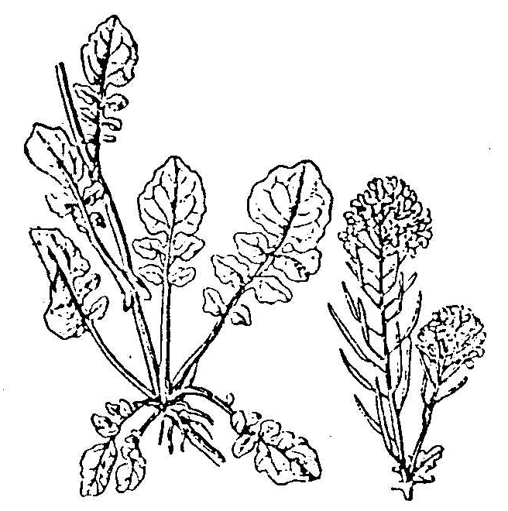

В.7. Запишите название органеллы, на рисунке.
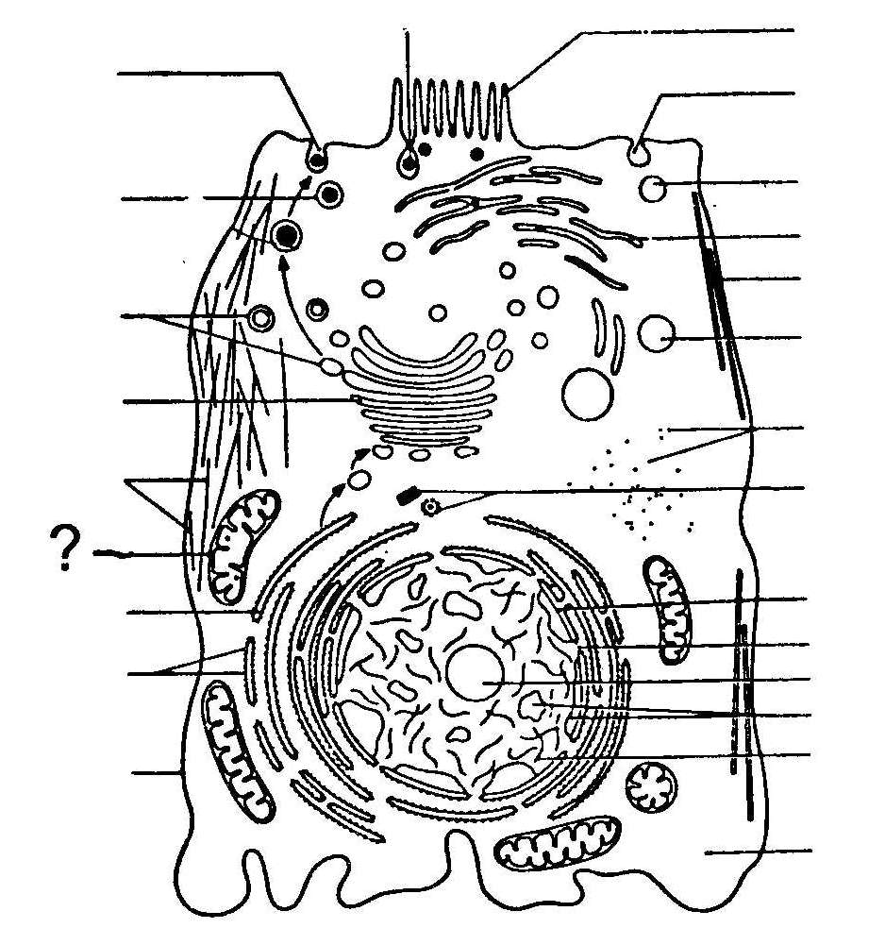

В.8. Запишите название периода, пропущенного на схеме.
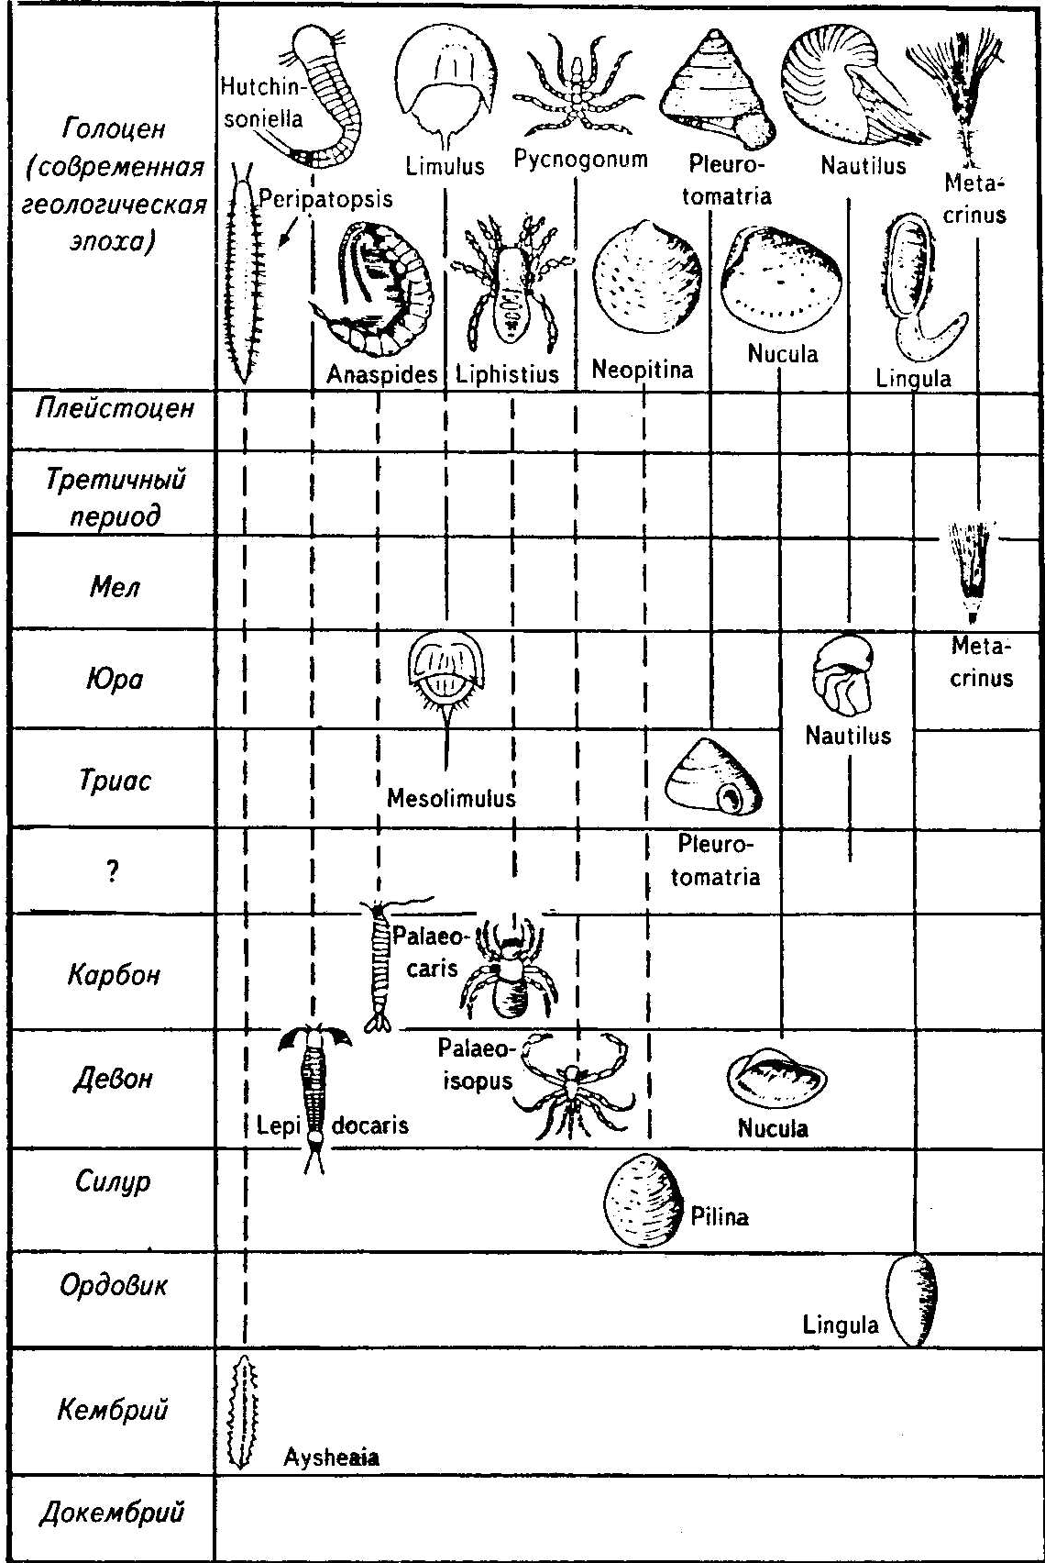

В.9. Назовите орган, указанный на рисунке.
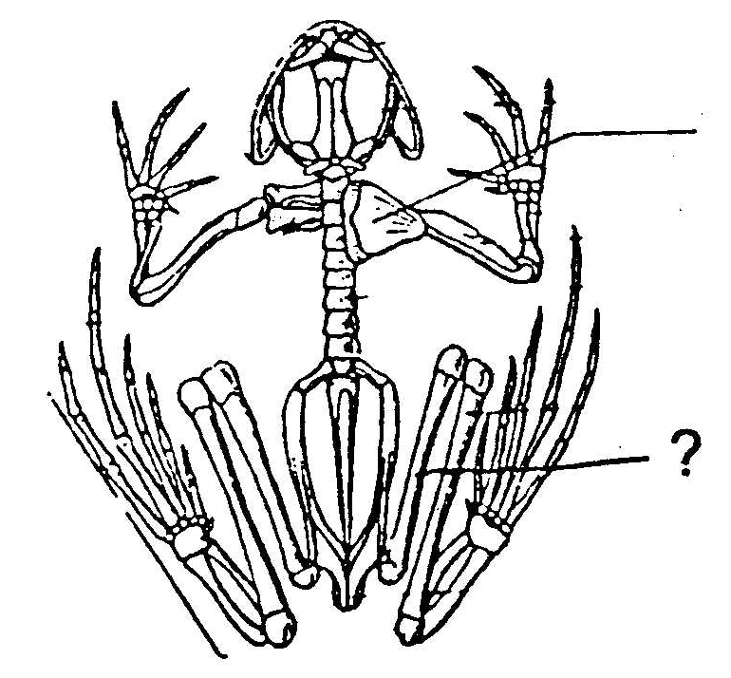

В.10. Назовите процесс, изображённый на рисунке.
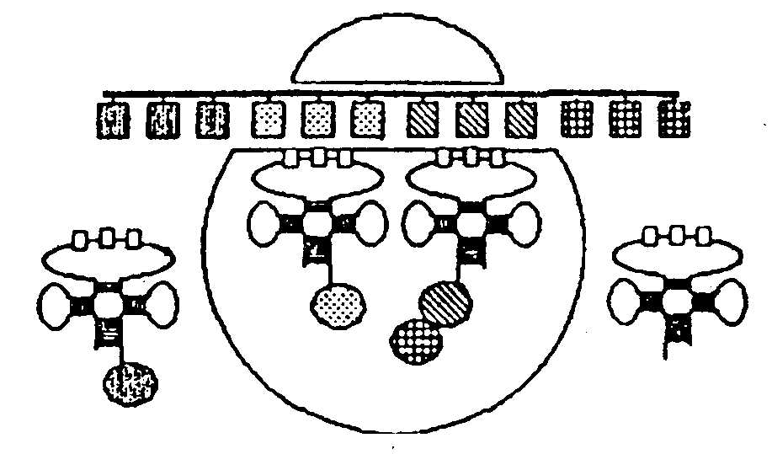

Вариант II
Часть А
К каждому заданию части А даны несколько ответов, из которых только один верный. Выберите верный, по вашему мнению, ответ. В бланке ответов под номером задания поставьте крестик (X) в клеточке, номер которой соответствует номеру выбранного вами ответа.
А1. АТФ в клетке является:
1) источником кислорода;
2) строительным материалом;
3) источником энергии;
4) универсальным растворителем.
А.2. Хромосомы в клетках прокариот:
1) линейные, палочковидные;
2) уольцевидные;
3) диффузные;
4) полностью отсутствуют.
А.3. В реакциях репликации ДНК принимают участие:
1) рибосомы и АТФ;
2) кванты света;
3) белки-переносчики;
4) ферменты и АТФ.
А.4. Антикодону УУА транспортной РНК соответствует на транскрибирующей цепи код ДНК:
1) ТТА;
2) УУА;
3) ААТ;
4)ААУ.
А.5. В головке сперматозоида находятся:
1) митохондрии и эндоплазматическая сеть;
2) ядро и акросома;
3) жгутик и рибосомы;
4) ядро и гранулы включений.
А.6. Скрестили гетерозиготных черных мышей с рецессивными белыми гомозиготными. В потомстве наблюдалось расщепление в соотношении 1:1. Какой это тип скрещивания?
1) обратное;
2) возвратное;
3) реципрокное;
4) анализирующее.
А.7. При дигибридном скрещивании растений петунии в поколении F2 наблюдалось расщепление по фенотипам в соотношении 9 : 7. Какой это тип взаимодействия генов?
1) эпистаз;
2) полимерия;
3) комбинативное;
4) комплементарное.
А.8. К хромосомным мутациям относится:
1) инверсия;
2) анеуплоидия;
3) полиплоидия;
4) трансформация.
А.9. Древесина в стволах и корнях деревьев - это ткань:
1) первичная основная;
2) первичная механическая;
3) вторичная основная;
4) вторичная проводящая.
А.10. Кувшинчики-ловушки у некоторых насекомоядных растений - это:
1) новообразования;
2) видоизменения листа;
3) видоизменения стебля;
4) видоизменения соцветия.
А.11. Поглощение минеральных веществ и воды корнем растения осуществляется:
1) эпиблемой;
2) первичной корой;
3) эндодермой;
4) проводящими тканями.
А.12. Простой околоцветник имеют:
1) тюльпан, яблоня, осина;
2) лютик, паслен, рожь;
3) лилия, тюльпан, пшеница;
4) слива, лилия, кувшинка.
А.13. Летучими мышами опыляются цветки:
1) баобаба;
2) ананаса;
3) манго;
4) киви.
А.14. К семейству тыквенных относятся:
1) картофель, томат, перец;
2) дыня, яблоня, баклажан;
3) патиссон, арбуз, огурец;
4) капуста, арбуз, баклажан.
А.15. В жизненном цикле ... водорослей отсутствуют подвижные (жгутиковые) стадии:
1) красных;
2) бурых;
3) зеленых;
4) золотистых.
А. 16. Споры бесполого размножения плесневых грибов называются:
1) аскоспорами;
2) базидиоспорами;
3) зооспорами;
4) конидиоспорами.
А.17. В жизненном цикле каких грибов отсутствует половое размножение?
1) трутовых;
2) сумчатых;
3) несовершенных;
4) плесневых.
А. 18. Только первичная полость тела имеется у:
1) круглых червей;
2) кишечнополостных;
3) губок;
4) кольчатых червей,
А.19. Не имеют органоидов передвижения клетки:
1) инфузорий;
2)споровиков;
3) жгутиконосцев;
4) корненожек.
А.20. Не имеют ядер эритроциты:
1) птиц и млекопитающих;
2) пресмыкающихся, птиц и млекопитающих;
3) рыб и земноводных;
4) только млекопитающих.
А.21. Африканскую сонную болезнь вызывают:
1) трипаносомы;
2) плазмодии;
3) лейшмании;
4) лямблии.
А.22. Личинка моллюсков называется:
1) трохофорой;
2) нимфой;
3) эфирулой;
4) велигером.
А.23. Превращение (метаморфоз) отсутствует в жизненном цикле:
1) беззубки;
2) мидии;
3) осьминога;
4) морского гребешка.
А.24. К классу коралловых полипов относится:
1) гидра;
2)актиния;
3) цианея;
4) корнерот.
А.25. Пара редуцированных жаберных щелей у акул и скатов называется:
1) брызгальцами;
2) ампулой Лоренцини;
3) хоанами;
4) ноздрями.
А.26. Клетка костной ткани называется:
1) гранулоцитом;
2)хондроцитом;
3) миоцитом;
4) остеоцитом.
А.27. Недостаток витамина D(гиповитаминоз D) приводит к развитию:
1) гигантизма;
2) рахита;
3) цинги;
4) бери-бери.
А.28. Из эктодермы в основном развиваются органы ... системы:
1) нервной;
2) пищеварительной;
3) дыхательной;
4) половой.
А.29. Наиболее высокая скорость течения крови в:
1) нижней полой вене;
2) верхней полой вене;
3) легочном стволе;
4) аорте.
А.30. При проглатывании пиши, препятствует ее попаданию в дыхательные пути:
1) черпаловидный хрящ;
2) надгортанник;
3) перстневидный хрящ;
4) щитовидный хрящ.
А.31. В состав желудочного сока входит:
1) амилаза;
2) желчь;
3) липаза;
4) соляная кислота.
А.32. Плацента образована:
1)стенкой матки;
2) телом зародыша;
3) зародышевыми оболочками;
4) фаллопиевыми трубами.
А.33. В состав среднего уха входит:
1) слуховой проход;
2) косточки слухового аппарата;
3) улитка;
4) полукружные каналы.
А.34. Взгляды, согласно которым органический мир постоянно плавно изменяется, - это:
1) креационизм;
2) преформизм;
3) трансформизм;
4) катастрофизм.
А.35. Одним из основоположников палеонтологии был:
1) Ж. Кювье;
2) К. Линней;
3) Ж.-Б. Ламарк;
4) Ч. Лайель.
А.36. Примером конвергенции служат:
1) толстоклювый и тонкоклювый вьюрки;
2) серая и черная крысы;
3) бычья акула и акула-молот;
4) дельфин и ихтиозавр.
А.37. Длительные сопряженные изменения в ряду цветковых растений и насекомых-опылителей - это:
1) филетическая эволюция;
2) коэволюция;
3) микроэволюция;
4) идиоадаптация.
А.38. Австралопитеки обитали:
1) В Европе;
2) В Северной и Центральной Америке;
3) В Восточной Азии;
4) В Восточной Африке.
А.39. Примером паразитизма служат взаимоотношения:
1) эпифитных орхидей и крупных тропических деревьев;
2) пустынных кактусов и агав;
3) раффлезии и тропических древесных растений;
4) кувшинок и рдестов.
А.40. Укажите правильную пищевую цепь, включающую объекты: личинки майского жука (1), землеройка (2), жужелица (3), горностай (4), корни пихты (5):
1) 1, 2, 3, 4, 5; 2)5,3,1,4,2; 3)5,1,4,3,2; 4)5,1,3,2,4.
А.41. К антропогенным факторам среды относится:
1) массовые миграции антилоп гну в саванне;
2) солнечный свет в пустыне;
3) выпас овец на лугу;
4) действие смерчей на побережьях.
А.42. Полностью истреблены человеком:
1) сумчатые летяги;
2) сумчатые медведи;
3) сумчатые куницы;
4) сумчатые волки.
А.43. Живыми организмами заселена вся толща:
1) атмосферы;
2) литосферы;
3) ионосферы;
4) гидросферы.
А.44. Примером симбиоза служат взаимоотношения:
1) гепарда и антилопы;
2) человека и льва;
3) медоеда и птицы медоуказчика;
4) наездника и гусеницы шелкопряда.
А.45. Территория, полностью изъятая из всякого хозяйственного использования, закрытая для посещения, называется:
1)заповедник;
2)заказник;
3) национальный парк;
4) памятник природы.
Часть В
Рассмотрите рисунки и ответьте на вопросы заданий. Ответ (слово) запишите на бланке ответов рядом с номером задания (В1 - В10), начиная с первого окошка. Если ответ состоит из двух слов, запишите их слитно, как одно слово. Каждую букву пишите в отдельном окошке заглавными печатными буквами.
В.1. Ткань высших растений, служащая для проведения воды
и минеральных солей, поглощенных корнем, - это ...
В.2. Способ деления клеток малярийного плазмодия в клетках печени (гепатоцитах) человека, называется ...
В.3. Белки плазмы крови, образующиеся в ответ на введение различных антигенов и нейтрализующие их вредное влияние, - ...
В.4. У здоровых родителей родился сын, больной гемофилией. Какова вероятность (в %) рождения больных сыновей в этой семье?
В.5. Сравнивают органы: крыло бражника и колибри, передняя конечность крота и медведки, клешни рака и скорпиона. Как называется это явление сходства?
В.6. Назовите явление, изображенное на рисунке.
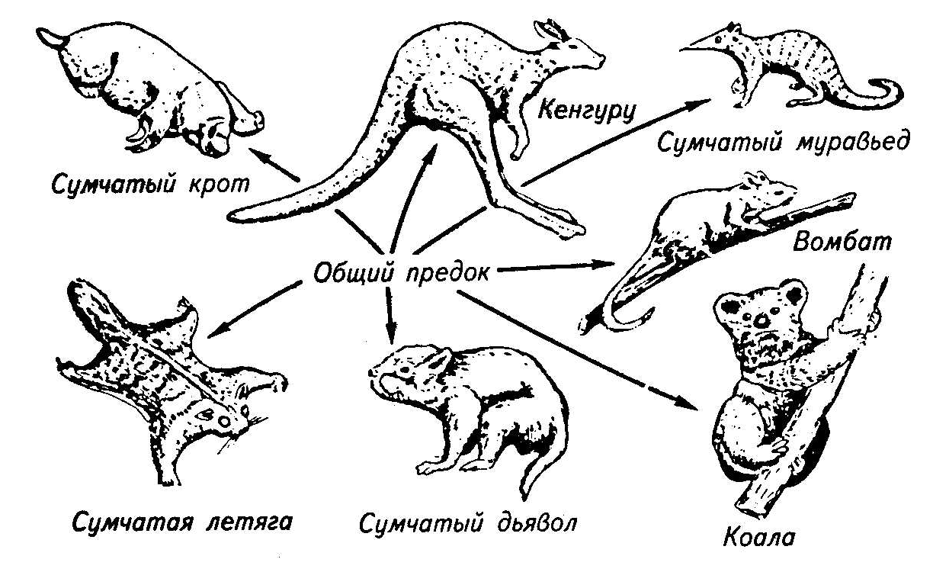

В.7. Назовите водоросль, изображённую на рисунке.
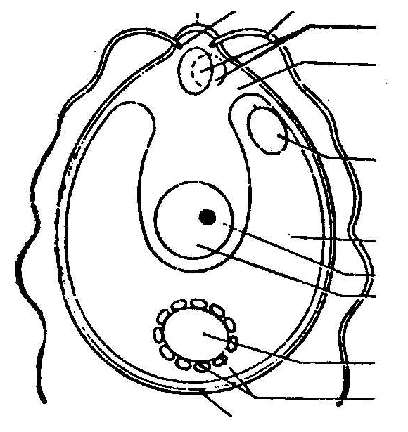

В.8. Назовите название органа, не обозначенного на рисунке.
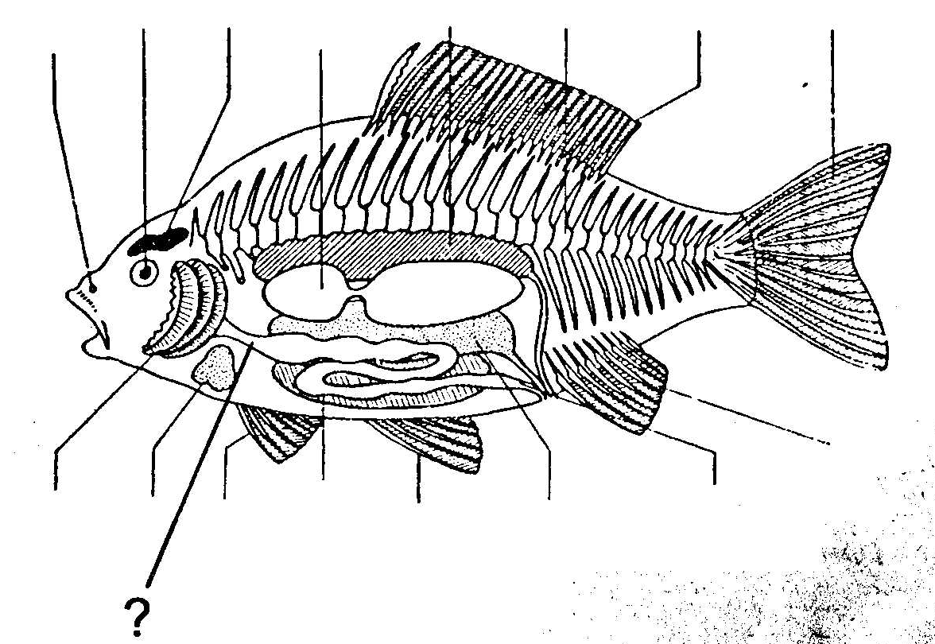

В.9. Назовите структуру, обозначенную на рисунке цифрой «2».
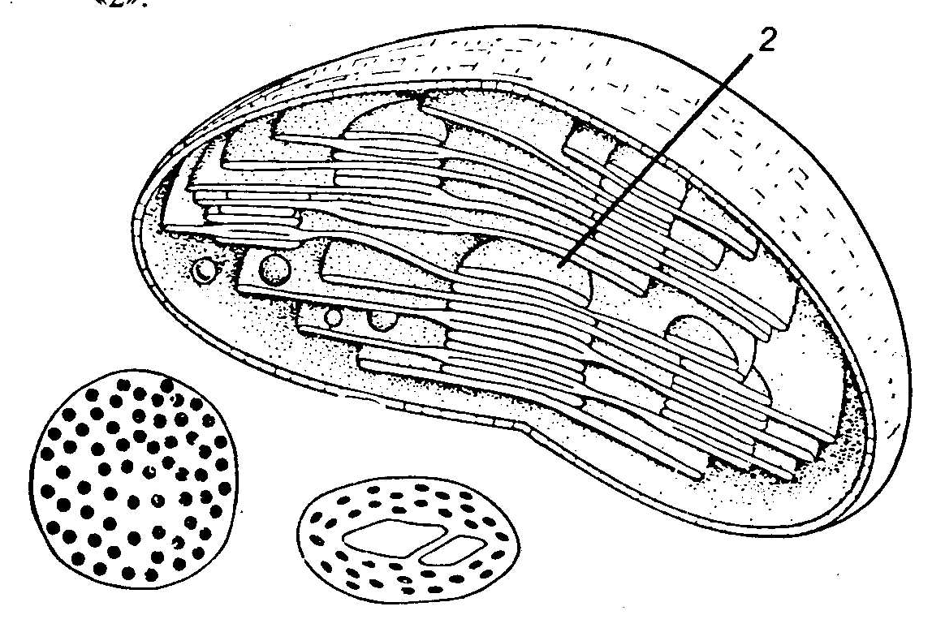

В.10. Назовите тип плода, отмеченного на рисунке цифрой «3».

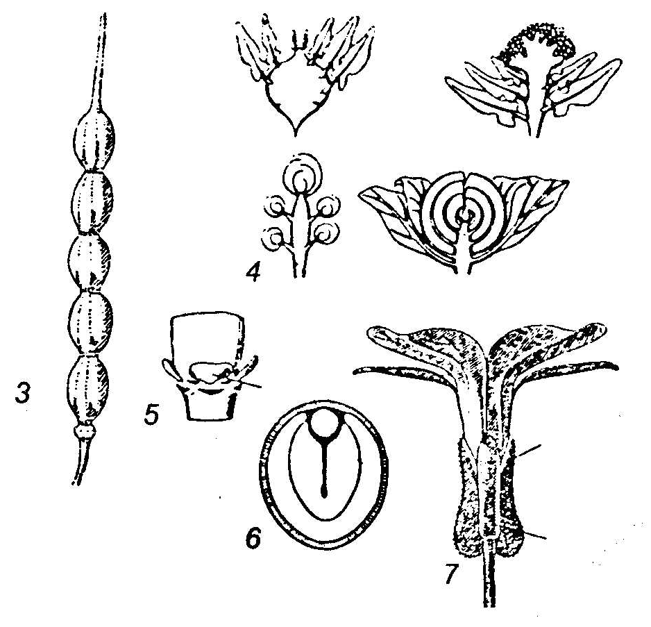

Заключительное тестирование
ВАРИАНТ 1
Часть А: Выберите по одному правильному ответу для каждого задания.
А.1. Глюкоза в клетке является:
1) источником кислорода;
2) источником энергии;
3) продуктом выделения;
4) носителем информации.
А.2. Репликация ДНК в клетке осуществляется:
1) консервативным способом;
2) полуконсервативным способом;
3) дробным способом;
4) челночным способом.
А.3. Усики винограда - это:
1) видоизмененные листья;
2) видоизмененные черешки листа;
3) видоизмененные соцветия;
4) видоизмененные стебли.
А.4. Ложным плодом является:
1) плод сливы;
2) плод рябины;
3) плод смородины;
4) плод калины.
А.5. При скрещивании кур с белой окраской оперения в поколении Р1 все гибриды были также белыми. При скрещивании гибридов между собой в поколении F2 13/16 потомков имели белую окраску, а 3/16 - черную. Какой тип взаимодействия неаллельных генов имеет место в данном примере?
1) доминантный эпистаз;
2) комбинативное взаимодействие;
3) комплементарность;
4) полимерия.
А.6. Наибольшим суммарным диаметром обладают сосуды:
1)артерии;
2) вены;
3) артериолы;
4) капилляры.
А.7. Возбудителем кожного заболевания является простейшее:
1) балантидий;
2)плазмодий;
3) лейшмания;
4) трипаносома.
А.8. В процессе эволюции вторичная полость тела впервые появилась у:
1) кишечнополостных;
2) плоских червей;
3) круглых червей;
4) кольчатых червей.
А.9. Ветроопыляемым растением не является:
1) ива;
2) липа;
3)тополь;
4) крапива.
А.10. Произведение Ч. Дарвина «Происхождение видов» было впервые опубликовано в:
1)1809 г.;
2) 1812г.;
3) 1859г.;
4) 1873 г.
А.11. Антикодону АГУ на тРНК соответствует на транскрибирующей цепи код ДНК:
1) ТЦА;
2) АЦТ;
3) АГТ;
4) ТГА.
А.12. Для нормального осуществления процессов жизнедеятельности грибам не нужен фактор:
1) свет;
2) вода;
3)тепло;
4) питательная среда.
А. 13. В Красную книгу России занесен вид:
1) лиса обыкновенная;
2) енот-полоскун;
3) красный волк;
4) обыкновенный волк.
А. 14. Возбудитель холеры - это:
1) кокк;
2)стрептококк;
3)бацилла;
4)вибрион.
А. 15. ВИЧ-инфекция не передается при:
1) половом контакте;
2) рукопожатиях;
3) инъекциях;
4) переливании крови.
А.16. Основной структурной и функциональной единицей костной ткани является:
1) хондроцит;
2) лейкоцит;
3) остеоцит;
4) миоцит.
А.17. Ароморфозом является:
1) возникновение многоклеточных организмов;
2) возникновение крупного и легкого клюва тукана;
3) редукция пояса задних конечностей у китообразных;
4) редукция глаз у крота.
А. 18. Примером синойкии служат взаимоотношения:
1) паразитических клещей и их хозяев;
2) наездника и гусеницы бабочки;
3) акулы и рыбки-лоцмана;
4) эпифитных орхидей и тропических лесных деревьев.
А. 19. В процессе онтогенеза (индивидуального развития) у позвоночных нервная система имеет происхождение:
1) эктодермальное;
2) энтодермальное;
3) мезодермальное;
4)эндодермальное.
А.20. При недостатке какого витамина развивается заболевание цинга?
1)А;
2) С;
3)К;
4)Е.
А.21. Цветки с простым околоцветником имеют:
1) шиповник, тюльпан, ячмень;
2) боярышник, капуста, соя;
3) тюльпан, ландыш, ячмень;
4) рожь, люцерна, вишня.
А.22. Стенки клеток бактерий состоят из:
1) хитина;
2) муреина;
3)слизи;
4) целлюлозы.
А.23. К классу паукообразных относится:
1)сколопендра;
2)скорпион;
3) кивсяк;
4) уховертка.
А.24. Выпадение участка хромосомы - это:
1) делеция;
2) инверсия;
3) дупликация;
4)транспозиция.
А.25. В результате реакций гликолиза при расщеплении 1 молекулы глюкозы образуются 2 молекулы:
1) яблочной кислоты;
2) щавелевой кислоты;
3) молочной кислоты;
4) янтарной кислоты.
А.26. Аналогичными органами являются:
1) передняя конечность лягушки и ящерицы;
2) задняя конечность птицы и ящерицы;
3) передние конечности крота и медведки;
4) передние конечности кошки и обезьяны.
А.27. Синдром Шеришевского-Тернера - это:
1) полисемия по Х-хромосомам;
2) нуллисомия по Х-хромосомам;
3) трисомия по У-хромосомам;
4) нуллисомия по У-хромосомам.
А.28. К насекомым с неполным циклом развития относится:
1) жук-олень;
2) божья коровка;
3) медоносная пчела;
4) клоп-солдатик.
А.29. Основоположником учения об иммунитете был:
1) Л. Пастер;
2) И.И. Мечников;
3) А.О. Ковалевский;
4) Т. Шванн.
А.30. Наиболее древним видом рода «человек» был:
1) неандерталец;
2) человек прямоходящий;
3) человек разумный;
4) человек умелый.
Часть В: выберите 3 правильных вопроса из 5
В.1. Временными (провизорными) зародышевыми органами пресмыкающихся, птиц и млекопитающих являются:
1) скорлуповые оболочки;
2) амниотическая оболочка;
3) пигостиль;
4)аллантоис;
5) серозная оболочка - хорион;
6) уростиль.
В.2. Антропогенными формами влияния являются:
1) рекреационная деятельность;
2) действие приливных волн;
3) выбросы пара гейзерами;
4) осушение болот в системе мелиорации земель;
5) периодические повышения солнечной активности;
6) вибрация и световое загрязнение на промышленных
территориях.
В.3. Плод ягода характерен для:
1) малины;
2) боярышника;
3) банана;
4) смородины;
5)клубники;
6) картофеля.
Часть С: Ответьте на вопросы заданий С.1 - С. 3 и
дайте развернутые ответы на вопросы С. 4 - С. 5

С.1. Личинка беззубки, паразитирующая на коже и жабрах рыб, называется ...
С.2. Головка трубчатой кости называется ...
С.З. Яркая окраска крыльев бражника, длинный хоботок, сумеречный образ жизни - это особенности, возникшие в результате эволюционного развития по направлению ...
С.4 Какова природа лишайников? Какое место они занимают в природе? С.5. Какие гипотезы происхождения жизни вам известны?

Оценка выполнения практических (лабораторных) работ.

Отметка "5" ставится, если ученик:
1) правильно определил цель опыта;
2) выполнил работу в полном объеме с соблюдением необходимой последовательности проведения опытов и измерений;
3) самостоятельно и рационально выбрал и подготовил для опыта необходимое оборудование, все опыты провел в условиях и режимах, обеспечивающих получение результатов и выводов с наибольшей точностью;
4) научно грамотно, логично описал наблюдения и сформулировал выводы из опыта. В представленном отчете правильно и аккуратно выполнил все записи, таблицы, рисунки, графики, вычисления и сделал выводы;
5) проявляет организационно-трудовые умения (поддерживает чистоту рабочего места и порядок на столе, экономно использует расходные материалы).
7) эксперимент осуществляет по плану с учетом техники безопасности и правил работы с материалами и оборудованием.

Отметка "4" ставится, если ученик выполнил требования к оценке "5", но:
1. опыт проводил в условиях, не обеспечивающих достаточной точности измерений;
2. или было допущено два-три недочета;
3. или не более одной негрубой ошибки и одного недочета,
4. или эксперимент проведен не полностью;
5. или в описании наблюдений из опыта допустил неточности, выводы сделал неполные.

Отметка "3" ставится, если ученик:
1. правильно определил цель опыта; работу выполняет правильно не менее чем наполовину, однако объём выполненной части таков, что позволяет получить правильные результаты и выводы по основным, принципиально важным задачам работы;
2. или подбор оборудования, объектов, материалов, а также работы по началу опыта провел с помощью учителя; или в ходе проведения опыта и измерений были допущены ошибки в описании наблюдений, формулировании выводов;
3. опыт проводился в нерациональных условиях, что привело к получению результатов с большей погрешностью; или в отчёте были допущены в общей сложности не более двух ошибок (в записях единиц, измерениях, в вычислениях, графиках, таблицах, схемах, и т.д.) не принципиального для данной работы характера, но повлиявших на результат выполнения;
4. допускает грубую ошибку в ходе эксперимента (в объяснении, в оформлении работы, в соблюдении правил техники безопасности при работе с материалами и оборудованием), которая исправляется по требованию учителя.

Отметка "2" ставится, если ученик:
1. не определил самостоятельно цель опыта; выполнил работу не полностью, не подготовил нужное оборудование и объем выполненной части работы не позволяет сделать правильных выводов;
2. или опыты, измерения, вычисления, наблюдения производились неправильно;
3. или в ходе работы и в отчете обнаружились в совокупности все недостатки, отмеченные в требованиях к оценке "3";
4. допускает две (и более) грубые ошибки в ходе эксперимента, в объяснении, в оформлении работы, в соблюдении правил техники безопасности при работе с веществами и оборудованием, которые не может исправить даже по требованию учителя.

Оценка самостоятельных письменных и контрольных работ.

Отметка "5" ставится, если ученик:
1. выполнил работу без ошибок и недочетов;
2) допустил не более одного недочета.
Отметка "4" ставится, если ученик выполнил работу полностью, но допустил в ней:
1. не более одной негрубой ошибки и одного недочета;
2. или не более двух недочетов.
Отметка "3" ставится, если ученик правильно выполнил не менее 2/3 работы или допустил:
1. не более двух грубых ошибок;
2. или не более одной грубой и одной негрубой ошибки и одного недочета;
3. или не более двух-трех негрубых ошибок;
4. или одной негрубой ошибки и трех недочетов;
5. или при отсутствии ошибок, но при наличии четырех-пяти недочетов.
Отметка "2" ставится, если ученик:
1. допустил число ошибок и недочетов превосходящее норму, при которой может быть выставлена оценка "3";
2. или если правильно выполнил менее половины работы.

Перечень учебно-методического обеспечения

1. Мамонтов С. Г. Захаров В.Б. Сонин Н.И. Биология. Общие закономерности. 9 класс: учебник для общеобразовательных учреждений. - М. : Дрофа. 2004.
2. Сонин Н. И. Биология. Общие закономерности: рабочая тетрадь к учебнику Биология. 9 класс. – М.: Дрофа.2006.
3. Комплект таблиц по курсу биологии 9 класса

Учебно-практическое и учебно-лабораторное оборудование:
1. Комплект лабораторного оборудования
2. Микропрепараты
3. Микроскопы
4. Скелеты позвоночных

Натуральные объекты:
1. Влажные препараты
2. Гербарий
3. Комнатные растения
4. Коллекция насекомых

Литература.
Для учителя
Н. И. Сонина, М.Р. Сапина. Биология/учебник. Человек. Москва.2003г

В. С. Кучменко. Программно-методические материалы: Биология.2009

Г. И. Лернер. ГИА.Биология: Сборник заданий. М.: Эксмо, 2009 г.

Т. В. Козачек. Биология. 8 класс: поурочные планы. Волгоград, 2009 г.

Для ученика.
Н. И. Сонина, М.Р. Сапина. Биология/учебник. Человек.2003г

Н. И. Сонина, М.Р. Сапина. Биология. Человек. Рабочая тетрадь. 8 класс. М.: Дрофа, 2008.

Адреса сайтов в ИНТЕРНЕТЕ
www.bio. 1september.ru - газета «Биология» - приложение к «1 сентября» www.bio.nature.u - научные новости биологии www.edios.ru - Эйдос - центр дистанционного образования
www.km.ru/education - учебные материалы и словари на сайте «Кирилл и Мефодий»

О письменных работах учащихся общеобразовательных школ по биологии .
Организация и контроль за всеми видами письменных работ осуществляется на основе единых требований к устной и письменной речи учащихся.
Виды письменных работ учащихся.
Основными видами классных и домашних письменных работ учащихся являются обучающие работы, к которым относятся:
-планы и конспекты лекций учителя;
-рефераты по биологии;
-планы статей и других материалов из учебников;
-ответы на вопросы по биологии;
-отчеты по выполнению лабораторных и практических работ по биологии;
-отчеты по индивидуальным или групповым заданиям по итогам экскурсий по биологии;
-отчеты по летним заданиям по биологии (6 класс) (первый урок биологии в 7-ом классе);
-домашние творческие работы, которые даются по усмотрению учителя отдельным учащимся;
-составление аналитических и обобщающих таблиц, схем, кластеров и т.д. (без копирования готовых таблиц и схем учебников).

Количество и назначение ученических тетрадей по биологии .
Для выполнения всех видов обучающих работ учащиеся должны иметь следующее количество тетрадей:
По биологии - по 2 тетради:
1 тетрадь – рабочая тетрадь, где выполняются письменные работы на уроке, в том числе и лабораторные работы, оценки за которые выставляются каждому ученику;
2 тетрадь –и контроля знаний, где выполняются задания по контролю знаний учащихся (тестовые задания, проверочные контрольные работы);

Нормы выполнения лабораторных и практических работ, экскурсий и летних заданий по биологии регламентируются учебной программой по биологии для всех типов общеобразовательных школ.

Порядок ведения тетрадей учащихся.

Все записи в тетрадях учащиеся должны проводить с соблюдением следующих требований:
1. Писать аккуратным и разборчивым почерком.
2. Единообразно выполнять надписи на обложке тетради: указывать, для чего предназначена тетрадь; класс; номер и название школы; указывать фамилию и имя;
3. Соблюдать поля с внешней стороны;
4. Верхнюю строку каждого листа не пропускать;
5. Указывать где выполняется работа (классная или домашняя);
6. Писать на отдельной строке название темы урока, а также темы письменных работ (лабораторных, практических работ) и номера лабораторных и практических работ;
7. Обозначать номер упражнения, задачи, тестового задания и т. д.;
8. Указывать вид выполняемой работы (план-конспект, ответы на вопросы, графический диктант, тестовое задание и т.д.);
9. Соблюдать красную строку.
Между датой и заголовком, наименованием вида работы и заголовком, а также между заголовком и текстом в тетрадях строку не пропускать. Между заключительной строкой текста одной письменной работы и датой или заголовком (наименование вида) следующей работы в тетрадях пропускать 2 строки (для отделения одной работы от другой и для выставления оценки за работу).
Выполнять аккуратно подчеркивания, условные обозначения карандашом или ручкой, в случае необходимости – с применением линейки.
Исправлять ошибки следующим образом:
неверно написанную букву или пунктуационный знак зачеркивать косой линией;
часть слова, слово, предложение – тонкой горизонтальной линией;
вместо зачеркнутого надписывать нужные буквы, слова, предложения;
не заключать неверные написания в скобки.
Рекомендации по ведению и оформлению рабочих тетрадей по биологии.
Рабочая тетрадь по биологии - это тетрадь в клеточку, толщиной не менее 48 листов. В рабочих тетрадях по биологии оформляются все письменные работы, предусмотренные на уроке, а также отчеты по выполнению лабораторных работ . В конспект урока входят все определения новых понятий, терминов, изучаемых на уроке, схемы, рисунки, таблицы, которые учитель предлагает на доске или просит записать. Все записи в тетрадях должны быть аккуратными, выполняются ручкой с синей пастой. Схемы, рисунки, таблицы оформляются карандашом. Качество ведения тетрадей проверяется по требованию учителя. Проверка тетрадей осуществляется по мере необходимости и в соответствии с требованиями по проверке письменных работ по биологии

Рекомендации по ведению рабочих тетрадей и оформлению лабораторных (опытов) и практических работ по биологии.
Рекомендации по ведению и оформлению рабочих тетрадей по биологии.
Рабочая тетрадь по биологии - это тетрадь в клеточку, толщиной не менее 48 листов. В рабочих тетрадях по биологии оформляются все письменные работы, предусмотренные
на уроке, а также отчеты по выполнению лабораторных работ (опытов). В конспект урока входят все определения новых понятий, терминов, изучаемых на уроке, схемы, рисунки, таблицы, которые учитель предлагает на доске или просит записать. Все записи в тетрадях должны быть аккуратными, выполняются ручкой с синей пастой. Схемы, рисунки, таблицы оформляются карандашом. Качество ведения тетрадей проверяется по требованию учителя. Проверка тетрадей осуществляется по мере необходимости и в соответствии с требованиями по проверке письменных работ по биологии и химии.

Рекомендации к оформлению отчета по выполнению лабораторной работы по биологии.
Оформление отчетов по выполнению лабораторных работ осуществляется в рабочей тетради по биологии. От предыдущей работы отступают 3-4 клетки и записывают дату проведения. Посередине следующей строки записывают номер лабораторной работы. Далее, каждый раз с новой строки записывают тему, цель и оборудование. После строки «ход работы» коротко поэтапно описывается выполнение работы.
Если в ходе работы задается вопрос, то записывается ответ, если требуется оформить рисунок, заполнить таблицу, то соответственно выполняется рисунок или заполняется таблица.
Рисунки должны иметь размер не меньше, чем 6х6 см. не обязательно рисовать все, что видно в микроскоп, достаточно зарисовать небольшой фрагмент. Все рисунки должны иметь обозначения составных частей. В противном случае снижается оценка.
Рисунки должны располагаться на левой стороне тетрадного листа, подписи к рисункам – внизу.
Таблицы заполняются четко и аккуратно. Таблица должна занимать всю ширину тетрадной страницы.
Схемы должны быть крупными и четкими, выполненными простым карандашом (допускается использование цветных карандашей), содержать только главные, наиболее характерные особенности, детали.
Ответы на вопросы должны быть аргументированы; ответы типа «да» или «нет» не принимаются. Списанные и одинаковые ответы на задания не оцениваются или же оценка снижается на балл.
В конце каждой лабораторной работы обязательно записывается вывод по итогам выполненной работы (вывод формулируется исходя из цели работы). Лабораторная работа без вывода не оценивается выше «2».
Рекомендации к ведению и оформлению тетрадей для практических работ по биологии.
Отчеты по выполнению практических работ по биологии оформляются в специальных тетрадях.

Тетрадь для практических работ по биологии - тонкая тетрадь в клеточку, толщиной 12 - 18 листов.
Тетрадь для практических работ проверяется учителем после каждой проведенной работы, оценки выставляются каждому ученику, с занесением оценок в классный журнал.
Здесь также оценивается качество ведения: аккуратность, выполнение схем, рисунков и таблиц и т.д. Если требования не выполняются, то оценка снижается.
Практические и лабораторные работы проводятся по биологии согласно календарно-тематическому планированию, в соответствии с требованиями учебной программы по биологии. Практические и лабораторные работы проводятся как индивидуально, так и для пары или группы учащихся. Поэтому учитель заранее сообщает график выполнения этих работ.
При оценке результативности выполнения практической и лабораторной работы учитель использует следующие критерии:
умение ученика применять теоретические знания при выполнении работы;
умение пользоваться приборами, инструментами, самостоятельность при выполнении задания;
темп и ритм работы, четкость и слаженность выполнения задания;
достижение необходимых результатов;
оформление результатов работы.
Как правило, при проведении практических и лабораторных работ не проводится дифференциация заданий по уровням, поэтому оценивание результатов выполненного задания осуществляется учителем на основе предлагаемых критериев.

Литература для учащихся (Кабинет)
11. Биология (животные) 7-8 кл. М.А.Козлов М. «Просвещение» 1993г.
12. Книга для чтения по ботанике Д.И. Грайтак. М «Просвещение», 1985г

14. Ботаническая география. А.Т.Федорук. Минск.Изд.БГУ им.Ленина 1976г.
15. Редкие и исчезающие животные. И.П.Сосновский.
М .изд. «Энергоатомиздат» 1987г.
16. Мир Вокруг Нас .Е.В.Дубровский. М. Изд. политической лит-ры 198Зг.
17. Вершки и корешки. А.С.Смирнов.
18. Жизнь и ее происхождение. Ганты Тибор. М «Просвещение», 1984г
19. Шмели и термиты. И.Халифман. Изд. «Детская лит-ра» 1972г.
20. Главное чудо света. Г.Юдин. М. «Педагогика» 1991г.
21. Лес и человек ежегодник 1980г Н.П.Акучин.Изд. «Лесная промышл-сть».

24. Защита сада от вредителей и болезней. И.А.Чекулаев.
М.изд. «Росагропроиздат» 1988г.
25. Год кита Виктор Шеффер. Ленин град « Гидрометеоиздат» 1981 год.
26. Знание. Земля людей. М.изд. «Знание» 1984г.
27. Знание. С.А.Блинкин. В мире незримого. М.изд. «Знание» 1976г.
28. Строение и функции белков. Ю.А.Овчинников.
29. Берегите биосферу. Ю .А.Израэль. М.изд. «Педагогика» 1987г.
30.Биология.Теория эволюции(подписная научно-популярная серия) 1984
31. Биология. Космическая биология.(подписная научно-популярная
серия) А.А.Машинский.1988г.
37.Эволюция. Б.Хобринх. Москва 1993г.
38.Чей хвост лучше? Е.В.Котенкова. М.изд. «Знание» 1988г.
39.Биология 7-9кл. Открытые уроки. В.В.Балабанова. Волг.изд. «Учитель» 2001г.

Литература для подготовки к экзаменам(Кабинет)

1. Биология ЕГЭ -2015г. Раздаточный материал тренировочных тестов.
2. Биология ОГЭ -2015г. Г.И.Лернер. Тренировочные задания.
3. М.изд. «Эксмо» 2014г.
4. Биология ЕГЭ – 2015г. Самое полное издание типовых вариантов заданий. Е.А.Никишова.М.изд. «Астрель» 2014г.
5. Биология ЕГЭ – 2014г. Самое полное издание типовых вариантов заданий. Е.А.Никишова.М.изд. «Астрель» 2011г.
6. Биология ЕГЭ – 2013г. Тематические тренировочные задания. Г.И.Лернер.М.изд. «Эксмо» 2012г.
7. Биология ОГЭ – 2014г. Оптимальный банк заданий для подготовки
учащися. Г.С.Калинова. М.изд. «Интеллект-Центр» 2013г.
8. Биология ГИА – 2013г. Сборник заданий. Г.И.Лернер.
М.изд. «Эксмо» 2012г.
9. Биология. Экзаменационные билеты и ответы 11 кл .А.Н.Мягкова.
10. М.изд. «Дрофа» 2008г.
11. Биология. Ответы на вопросы. А.А.Каменский.М.изд. «Экзамен» 1998г.
12. Биология. Пособие по подготовке к ЕГЭ. В.В.Малышкина.
13. Изд. «Тригон» 2004г.
34. Образцы бланков ЕГЭ.

Справочники (Кабинет)

1. Биология. Современная иллюстрированная энцик-я. А.П.Горкин.
2. Экологический картинный словарь. Т.Н.Орлова.

